Especificación funcional
Software COMPIRA

Proyecto:
COMPIRA

Contenido
1. Control de cambios ................................................... 2
2. Contexto del sistema ................................................. 3
2.1. Descripción del proyecto ........................................... 3
3. Historias de usuario ................................................. 4
4. Glosario de términos ................................................. —
5. Riesgos preliminares ................................................. —

1. Control de cambios
Fecha | Versión | Descripción | Autor
2026-09-21 | 1.0 | Consolidación de las Historias de Usuario de COMPIRA (módulos M1 a M5) según la plantilla de especificación funcional. | Equipo COMPIRA

2. Contexto del sistema
2.1. Descripción del proyecto
COMPIRA es una plataforma web para centralizar la información y facilitar la gestión de las tareas diarias en las pymes. Busca resolver la dispersión de la información en múltiples canales (mensajería, correo, hojas de cálculo y otras herramientas), que genera pérdida de trazabilidad, dificultad para conocer responsables y el estado real de las tareas, retrasos y duplicidad de información.
El sistema se organiza en cinco módulos funcionales: M1 Autenticación y gestión de roles; M2 Gestión de tareas; M3 Recordatorios y alertas; M4 Panel de seguimiento; y M5 Administración (usuarios, equipos, organización y reportes). Participan tres roles: Administrador del sistema, Coordinador de equipo y Colaborador.
El presente documento consolida las Historias de Usuario construidas para COMPIRA. Las HU del módulo de autenticación (M1) corresponden a funcionalidad ya desarrollada; las de los módulos M2 a M5 se encuentran en estado de borrador funcional, sujetas a la resolución de los pendientes y decisiones registrados por el equipo.
3. Historias de usuario
Identificador de la historia | HU-01 | Nombre de la historia | Cambio obligatorio de contraseña en el primer inicio de sesión
Como usuario registrado que ingresa por primera vez con una contraseña temporal necesito establecer mi propia contraseña personal antes de acceder, para activar mi cuenta con una credencial segura y bajo mi control.
Campos
❖ Nueva contraseña (obligatorio) — texto con mostrar/ocultar; 10 a 128 caracteres en la interfaz.
❖ Confirmar contraseña (obligatorio) — debe coincidir exactamente con la nueva contraseña.
❖ Identificador de la sesión de cambio (dato interno, no editable) — vincula el cambio con el intento de ingreso; el usuario no lo ve ni lo ingresa.
❖ Guía de política de contraseña en pantalla: mínimo 10 caracteres, al menos una mayúscula, una minúscula, un número y un carácter especial (!@#$%^&*).
Criterio de aceptación
❖ Cuando el usuario inicia sesión con una contraseña temporal y el sistema detecta que la cuenta requiere cambiar la contraseña, lo lleva a la pantalla de nueva contraseña y no permite acceder a ninguna pantalla interna hasta completar el cambio.
❖ El botón de envío permanece deshabilitado mientras la nueva contraseña no tenga entre 10 y 128 caracteres o mientras no coincida con la confirmación. Si no coinciden, se muestra "Las contraseñas no coinciden".
❖ Cuando el usuario envía una contraseña que cumple la política de seguridad y no se requiere un paso adicional, el sistema inicia la sesión y lo lleva a la pantalla principal.
❖ Cuando la cuenta usa verificación en dos pasos, tras el cambio el sistema lleva al usuario a la pantalla de verificación (HU-03) para completar un ingreso más seguro con un código, sin finalizar el acceso todavía.
❖ Cuando la contraseña cumple la longitud pero no la política de seguridad, el sistema muestra el mensaje ("La contraseña no cumple con la política de seguridad definida") y no cambia la contraseña.
❖ Cuando se intenta abrir la pantalla de nueva contraseña fuera de un intento de ingreso válido, el sistema redirige a la pantalla de inicio de sesión.
❖ El cambio de contraseña en el primer ingreso es obligatorio; el usuario no puede omitirlo ni acceder a la aplicación sin completarlo.
❖ La contraseña viaja únicamente por HTTPS y no se registra en los logs (el sistema enmascara el correo y la sesión).
Aclaración: Nota técnica (backend/QA): el proveedor de identidad es AWS Cognito. El estado "la cuenta requiere cambiar la contraseña" corresponde a la respuesta de login status = CHALLENGE_REQUIRED con challengeName = NEW_PASSWORD_REQUIRED; el ingreso en dos pasos corresponde a EMAIL_OTP (o SMS_MFA). Contrato: POST /api/v1/auth/login/challenge; request { email, session, challengeName: "NEW_PASSWORD_REQUIRED", newPassword }; response { status, user, tokens, challenge }. Pendiente: la política exacta de contraseñas está por definir (la interfaz exige mínimo 10 y el servidor valida mínimo 8; se recomienda unificar).
Aclaración: Fuera de alcance: cambio de contraseña voluntario desde el perfil de un usuario ya autenticado; expiración periódica de contraseñas.
Prototipo
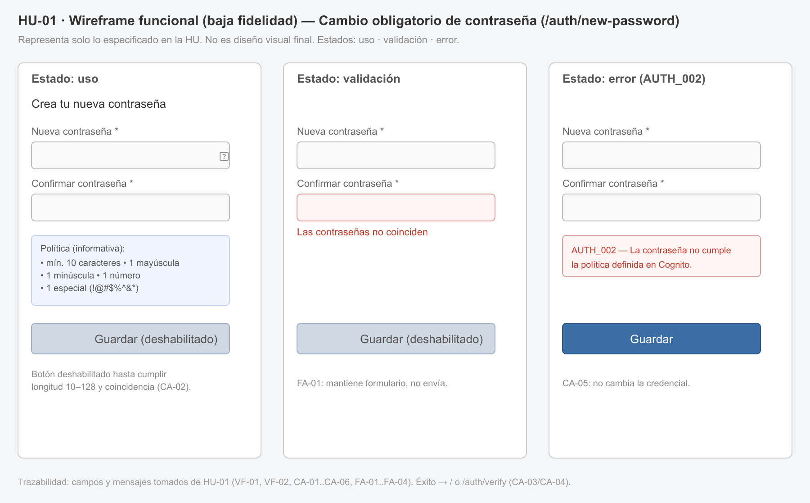

Identificador de la historia | HU-02 | Nombre de la historia | Inicio de sesión con correo y contraseña
Como usuario registrado (Administrador, Coordinador o Colaborador) necesito iniciar sesión con mi correo electrónico y mi contraseña, para acceder a la plataforma de forma segura y continuar con mis actividades según el rol asignado.
Campos
❖ Correo electrónico (obligatorio) — correo registrado.
❖ Contraseña (obligatorio) — texto con mostrar/ocultar.
❖ Botón "Iniciar sesión" (deshabilitado mientras el correo o la contraseña estén vacíos).
❖ Enlace "Recuperar contraseña" que lleva a HU-05.
Criterio de aceptación
❖ Cuando el usuario ingresa credenciales válidas y no se requiere ningún paso adicional, el sistema inicia la sesión y lo lleva a la pantalla principal.
❖ Cuando la cuenta requiere cambiar la contraseña (primer ingreso), el sistema lleva al usuario a la pantalla de nueva contraseña (HU-01).
❖ Cuando la cuenta usa verificación en dos pasos, el sistema lleva al usuario a la pantalla de verificación para completar un ingreso más seguro con un código (HU-03).
❖ Cuando el correo o la contraseña son incorrectos, el sistema muestra ("Las credenciales ingresadas no son válidas") y no otorga acceso.
❖ Cuando la cuenta no está confirmada, muestra ("La cuenta aún no ha sido confirmada"). Cuando la cuenta debe restablecer la contraseña antes de ingresar, muestra (“Debes restablecer la contraseña antes de iniciar sesión”).
❖ Cuando la solicitud contiene datos vacíos o con formato inválido, muestra (“La solicitud contiene datos inválidos o incompletos”).
Cuando se reciben demasiados intentos, muestra (“Se recibieron demasiadas solicitudes. Inténtalo nuevamente en unos minutos”).
❖ El rol del usuario se determina automáticamente al autenticar (la pantalla indica: "El sistema asignará tu rol automáticamente al iniciar sesión").
❖ La verificación en dos pasos está habilitada y la contraseña no se almacena en el cliente.
Aclaración: Nota técnica (backend/QA): proveedor de identidad AWS Cognito, flujo USER_PASSWORD_AUTH (InitiateAuth). "Requerir cambio de contraseña" = CHALLENGE_REQUIRED + NEW_PASSWORD_REQUIRED; "verificación en dos pasos" = EMAIL_OTP (o SMS_MFA); "acceso concedido" = AUTHENTICATED. Contrato: POST /api/v1/auth/login; request { email, password }; response { status, user, tokens, challenge }.
Aclaración: Fuera de alcance: inicio de sesión con proveedores externos (Google, SSO); selección manual del canal de verificación y verificación por SMS. Pendiente: límite de intentos con bloqueo temporal y reflejo del multi-rol en el resultado del ingreso.
Prototipo
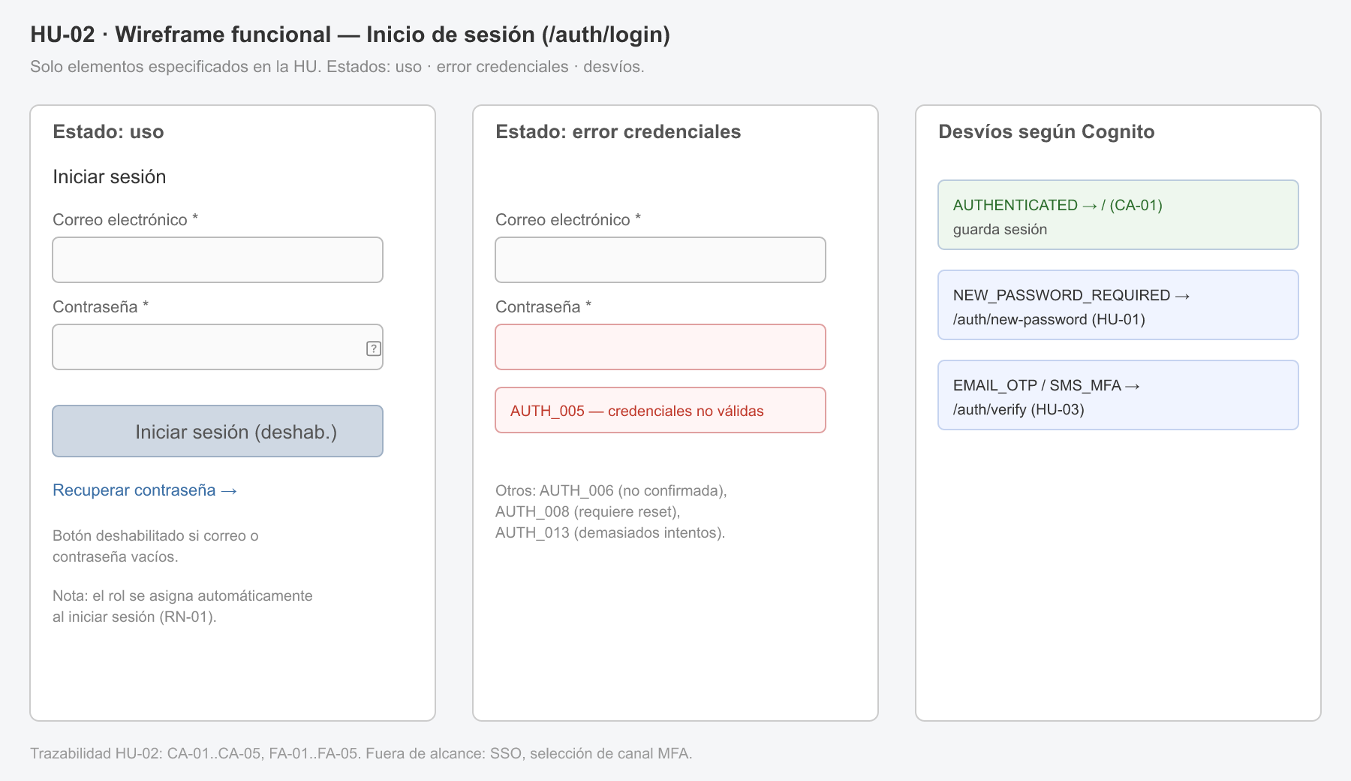

Identificador de la historia | HU-03 | Nombre de la historia | Verificación en dos pasos mediante código por correo
Como usuario registrado (Administrador, Coordinador o Colaborador) necesito confirmar mi identidad con un código de verificación enviado a mi correo, para completar un ingreso más seguro y proteger mi cuenta.
Campos
❖ Código de verificación (obligatorio) — 6 campos de un dígito, solo numéricos; soporta autoavance, retroceso y pegado.
❖ Identificador de la sesión de ingreso (dato interno) — vincula la verificación con el intento de ingreso; no lo ingresa el usuario.
❖ Correo destino (enmascarado, solo lectura) — muestra, parcialmente oculto, el correo al que se envió el código.
Criterio de aceptación
❖ Cuando el usuario ingresa correctamente el código de 6 dígitos, el sistema concede el acceso, inicia la sesión y lo lleva a la pantalla principal.
❖ El botón de verificación permanece deshabilitado hasta que los 6 dígitos estén diligenciados.
❖ Cuando el código es incorrecto, el sistema muestra ("El código de confirmación es inválido"), limpia los 6 campos y devuelve el foco al primero, manteniendo bloqueado el acceso.
❖ Cuando el código venció, el sistema muestra ("El código de confirmación expiró") y no concede el acceso.
❖ Cuando falta el código en la solicitud, se muestra ("Debes enviar el código de verificación para completar el ingreso en dos pasos").
❖ Cuando se intenta abrir la pantalla de verificación fuera de un intento de ingreso válido, el sistema redirige a la pantalla de inicio de sesión.
❖ El código de verificación tiene exactamente 6 dígitos numéricos.
❖ El ingreso en dos pasos protege el acceso incluso si la contraseña fue comprometida.
Aclaración: Nota técnica (backend/QA): el ingreso en dos pasos corresponde al desafío de Cognito EMAIL_OTP; acceso concedido = AUTHENTICATED. Contrato: POST /api/v1/auth/login/challenge; request { email, session, challengeName: "EMAIL_OTP", code }. El correo destino proviene de codeDeliveryDetails.destination. Pendiente: tiempo de vigencia del código.
Aclaración: Fuera de alcance: verificación por SMS y selección de canal de verificación (soportado en el backend pero no expuesto en la interfaz actual).
Prototipo
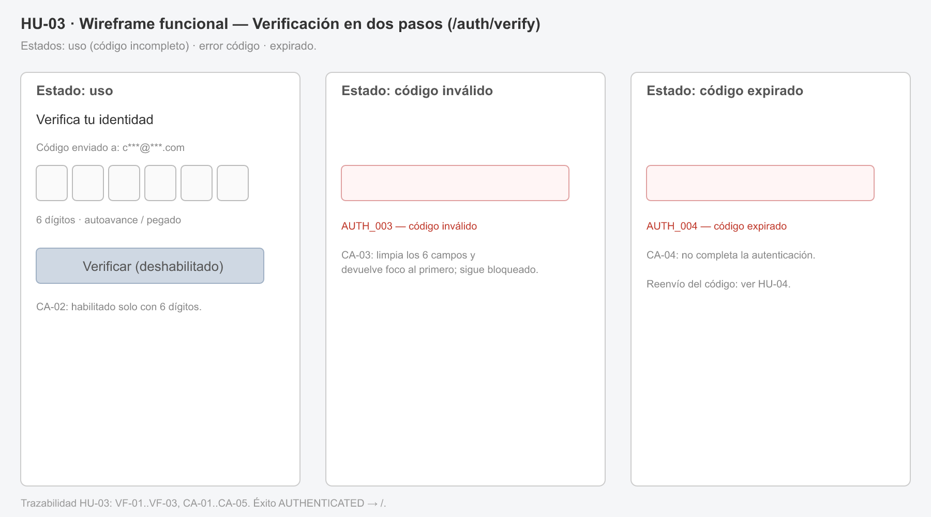

Identificador de la historia | HU-04 | Nombre de la historia | Reenvío del código de verificación
Como usuario registrado (Administrador, Coordinador o Colaborador) necesito solicitar el reenvío del código de verificación cuando no lo reciba, para continuar el proceso de ingreso sin reiniciar todo el acceso.
Campos
❖ Acción "Reenviar código" — disponible solo cuando el contador de espera llega a 0.
❖ Contador de espera (mm:ss) — cuenta regresiva; valor inicial 120 segundos por defecto (configurable).
Criterio de aceptación
❖ Cuando el contador llega a 0 y el usuario selecciona "Reenviar código", el sistema solicita un nuevo código, reinicia el contador a 120 segundos, limpia los campos del código y devuelve el foco al primero.
❖ Mientras el contador es mayor que 0, la opción de reenvío no está disponible y se muestra el tiempo restante en formato mm:ss.
❖ Cuando el servicio rechaza el reenvío (por ejemplo, por exceso de solicitudes), el sistema conserva el proceso de verificación y muestra el mensaje de error correspondiente (por demasiadas solicitudes; si no se encuentra la cuenta) sin conceder el acceso.
❖ El tiempo de espera del cliente antes de permitir un nuevo reenvío es de 120 segundos por defecto, configurable por variable de entorno.
Aclaración: Nota técnica (backend/QA): contrato POST /api/v1/auth/login/resend-code; request { email }; response { codeDeliveryDetails }. El temporizador de 120 s es una salvaguarda del cliente. Pendiente: persistencia del contador tras recargar la página y número máximo de reenvíos.
Aclaración: Fuera de alcance: reenvío por SMS.
Prototipo
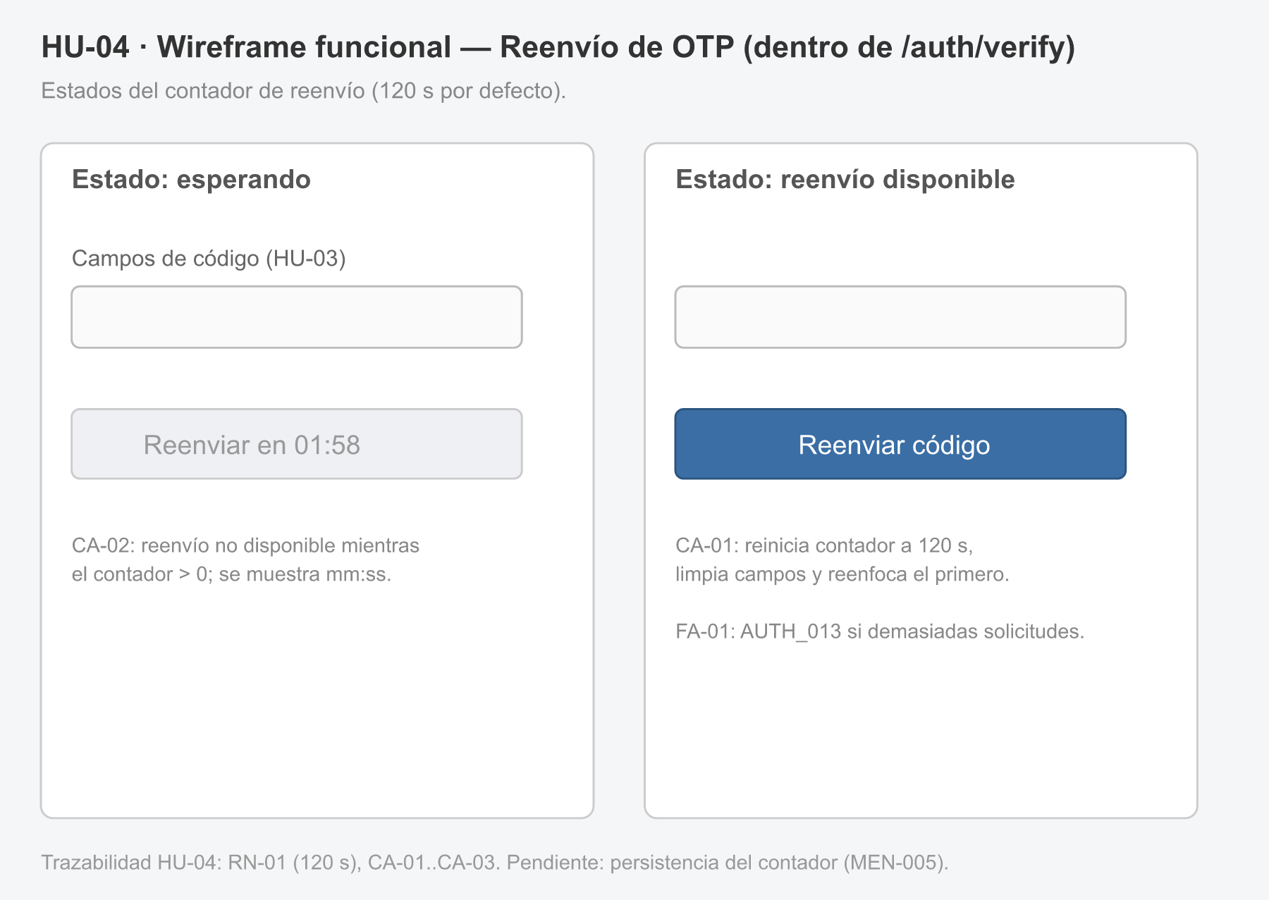

Identificador de la historia | HU-05 | Nombre de la historia | Solicitud de recuperación de contraseña por correo
Como usuario registrado (Administrador, Coordinador o Colaborador) necesito solicitar la recuperación de mi contraseña desde la pantalla de acceso, para restablecer mi ingreso cuando olvido la credencial actual.
Campos
❖ Correo electrónico (obligatorio) — correo de la cuenta a recuperar.
Criterio de aceptación
❖ Cuando el usuario ingresa un correo asociado a una cuenta existente, el sistema solicita el envío del código, muestra el destino enmascarado y avanza al paso de confirmación (HU-06).
❖ Cuando el correo está vacío, tiene formato inválido o el servicio rechaza la solicitud, el sistema informa el error (por datos inválidos; por demasiadas solicitudes) y no avanza al paso de restablecimiento.
Aclaración: Nota técnica (backend/QA): proveedor de identidad AWS Cognito, operación forgotPassword. Contrato: POST /api/v1/auth/password-recovery; request { email }; response { codeDeliveryDetails }. Recomendación pendiente: por seguridad conviene una respuesta genérica que no revele si el correo existe; hoy el resultado puede diferenciar cuenta existente de inexistente.
Aclaración: Fuera de alcance: recuperación mediante preguntas de seguridad u otros canales.
Prototipo
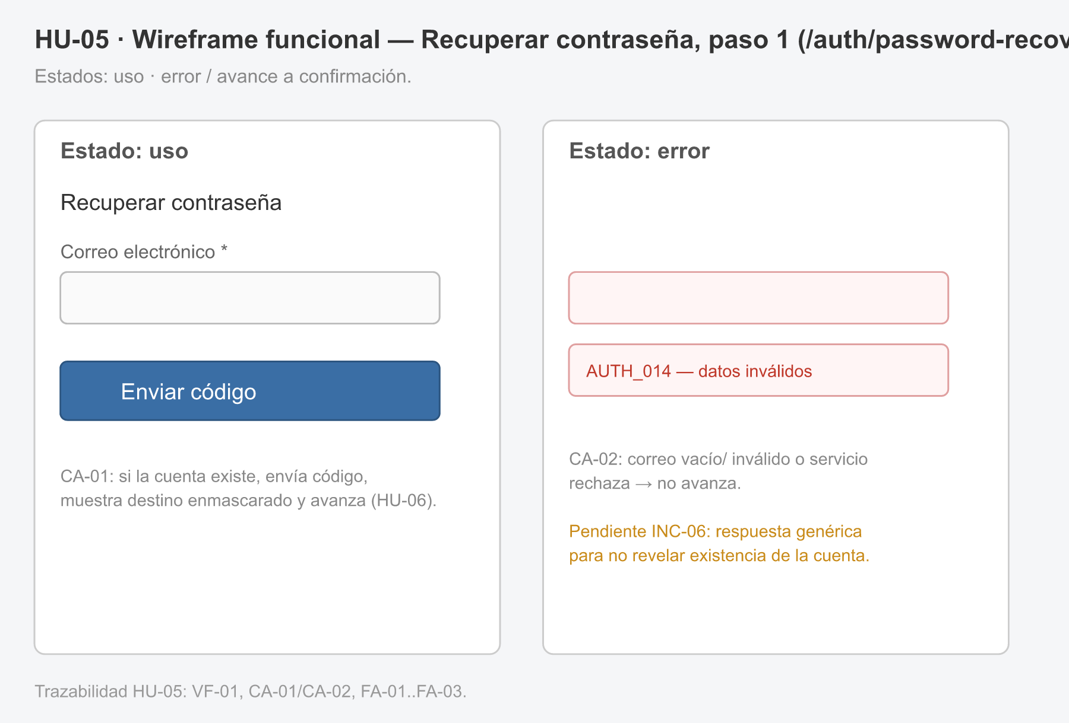

Identificador de la historia | HU-06 | Nombre de la historia | Confirmación del restablecimiento de contraseña con código
Como usuario registrado (Administrador, Coordinador o Colaborador) necesito confirmar el restablecimiento de mi contraseña con el código recibido y una nueva contraseña, para volver a ingresar al sistema con una credencial segura y vigente.
Campos
❖ Código de verificación (obligatorio) — código de 6 dígitos recibido por correo (HU-05).
❖ Nueva contraseña (obligatorio) — 10 a 128 caracteres; debe cumplir la política de seguridad de contraseñas.
❖ Confirmar contraseña (obligatorio) — debe coincidir con la nueva contraseña.
❖ Guía de política en pantalla: mínimo 10 caracteres, una mayúscula, una minúscula, un número y un carácter especial (!@#$%^&*).
Criterio de aceptación
❖ Cuando el usuario ingresa un código válido junto con una nueva contraseña que cumple la política de seguridad y coincide con su confirmación, el sistema restablece la contraseña y muestra la pantalla de confirmación para regresar al inicio de sesión.
❖ El envío permanece deshabilitado mientras el código esté vacío, la contraseña no tenga 10 a 128 caracteres o no coincida con la confirmación (se muestra "Las contraseñas no coinciden").
❖ Cuando el código es incorrecto ("El código de confirmación es inválido") o expiró (“El código de confirmación expiró”), el sistema informa el motivo y no cambia la contraseña actual.
❖ Cuando la nueva contraseña no cumple la política de seguridad, el sistema muestra ("La contraseña no cumple con la política de seguridad de Compira.") y no realiza el cambio.
Aclaración: Nota técnica (backend/QA): proveedor de identidad AWS Cognito, operación confirmForgotPassword. Contrato: POST /api/v1/auth/password-recovery/confirm; request { email, confirmationCode, newPassword }; response 204. La política mínima de contraseña difiere entre la interfaz (10) y el servidor (8).
Aclaración: Fuera de alcance: reutilización de contraseñas anteriores / historial de contraseñas (depende de la configuración del proveedor de identidad).
Prototipo
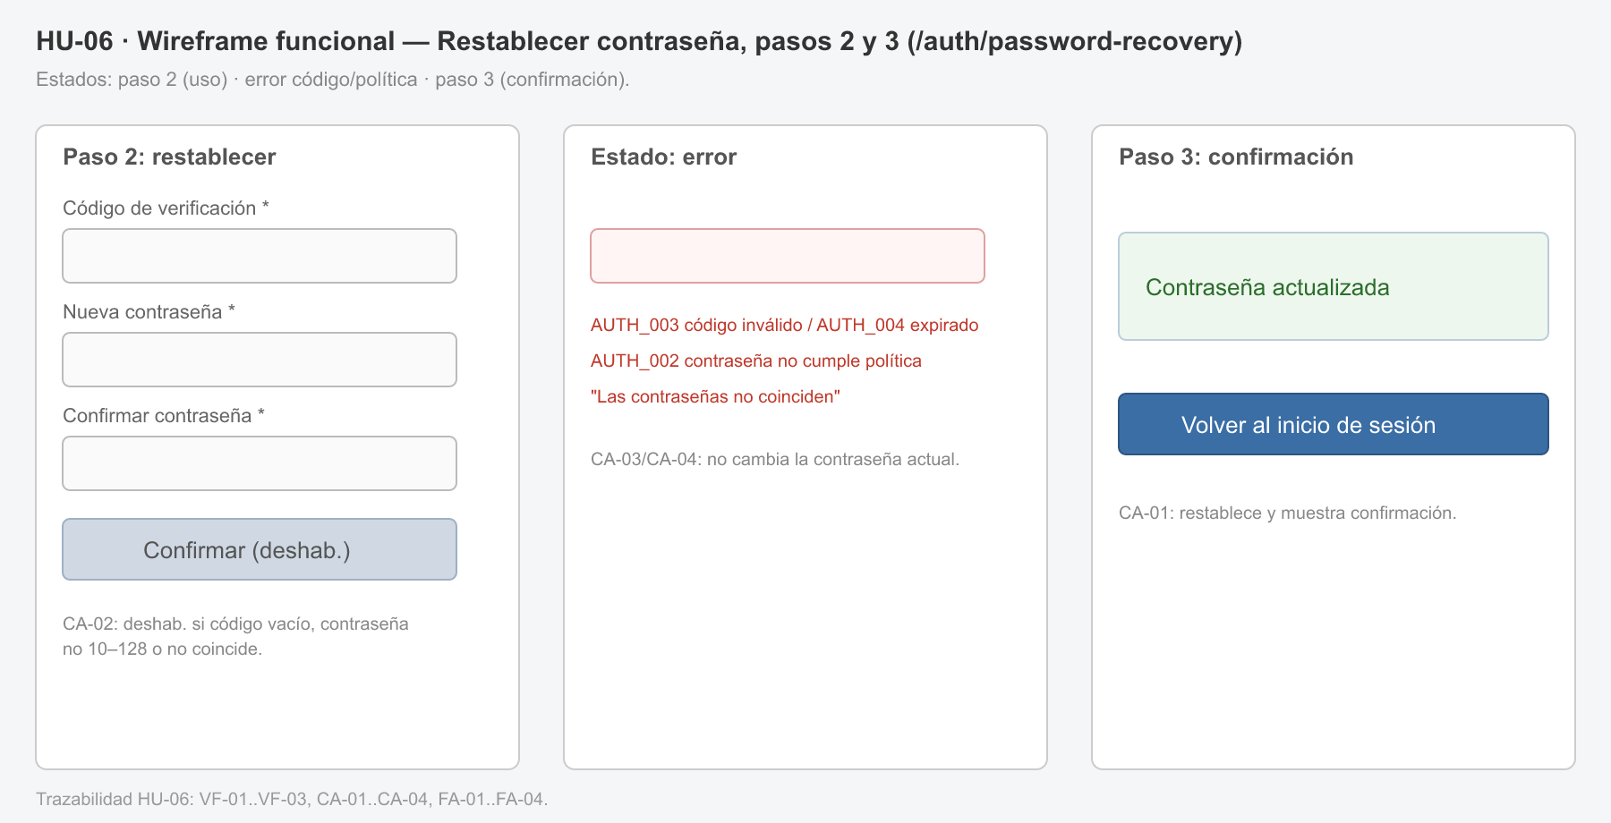

Identificador de la historia | HU-07 | Nombre de la historia | Cierre de sesión y control de acceso a pantallas internas
Como usuario autenticado del sistema necesito cerrar mi sesión y mantener protegidas las pantallas internas de la plataforma, para evitar accesos no autorizados y conservar la seguridad de mi información.
Campos
❖ Acción "Cerrar sesión" — borra la sesión del navegador y cierra la sesión en el proveedor de identidad.
❖ Sesión del navegador — datos de acceso e identidad del usuario; se mantienen mientras la pestaña o el navegador estén abiertos.
Criterio de aceptación
❖ Cuando el usuario tiene una sesión activa, puede acceder a las pantallas internas mientras la sesión exista en el navegador.
❖ Cuando el usuario no tiene sesión activa e intenta abrir una pantalla interna, el sistema lo redirige a la pantalla de inicio de sesión.
❖ Cuando el usuario cierra sesión, el sistema borra los datos de la sesión en el navegador, lo marca como no autenticado y cierra la sesión en el proveedor de identidad.
❖ Cuando el cierre en el proveedor de identidad falla, el sistema mantiene la sesión cerrada en el navegador de todas formas (no reexpone la sesión al usuario).
❖ La sesión no persiste entre cierres del navegador: al cerrar la pestaña o el navegador se pierde y el usuario debe volver a iniciar sesión.
Aclaración: Nota técnica (backend/QA): la sesión del navegador se guarda en sessionStorage (claves compira_access_token, compira_id_token, compira_refresh_token, compira_user). El cierre en el proveedor de identidad (AWS Cognito) es globalSignOut. Protección de pantallas del lado del cliente (ProtectedRoute). Contrato: POST /api/v1/auth/logout; request { accessToken }; response 204. La autorización real de cada operación depende del token enviado al servidor. Pendiente: manejo de expiración de la sesión durante la navegación y expiración por inactividad.
Aclaración: Fuera de alcance: cierre de sesión en todos los dispositivos desde una pantalla de gestión.
Prototipo
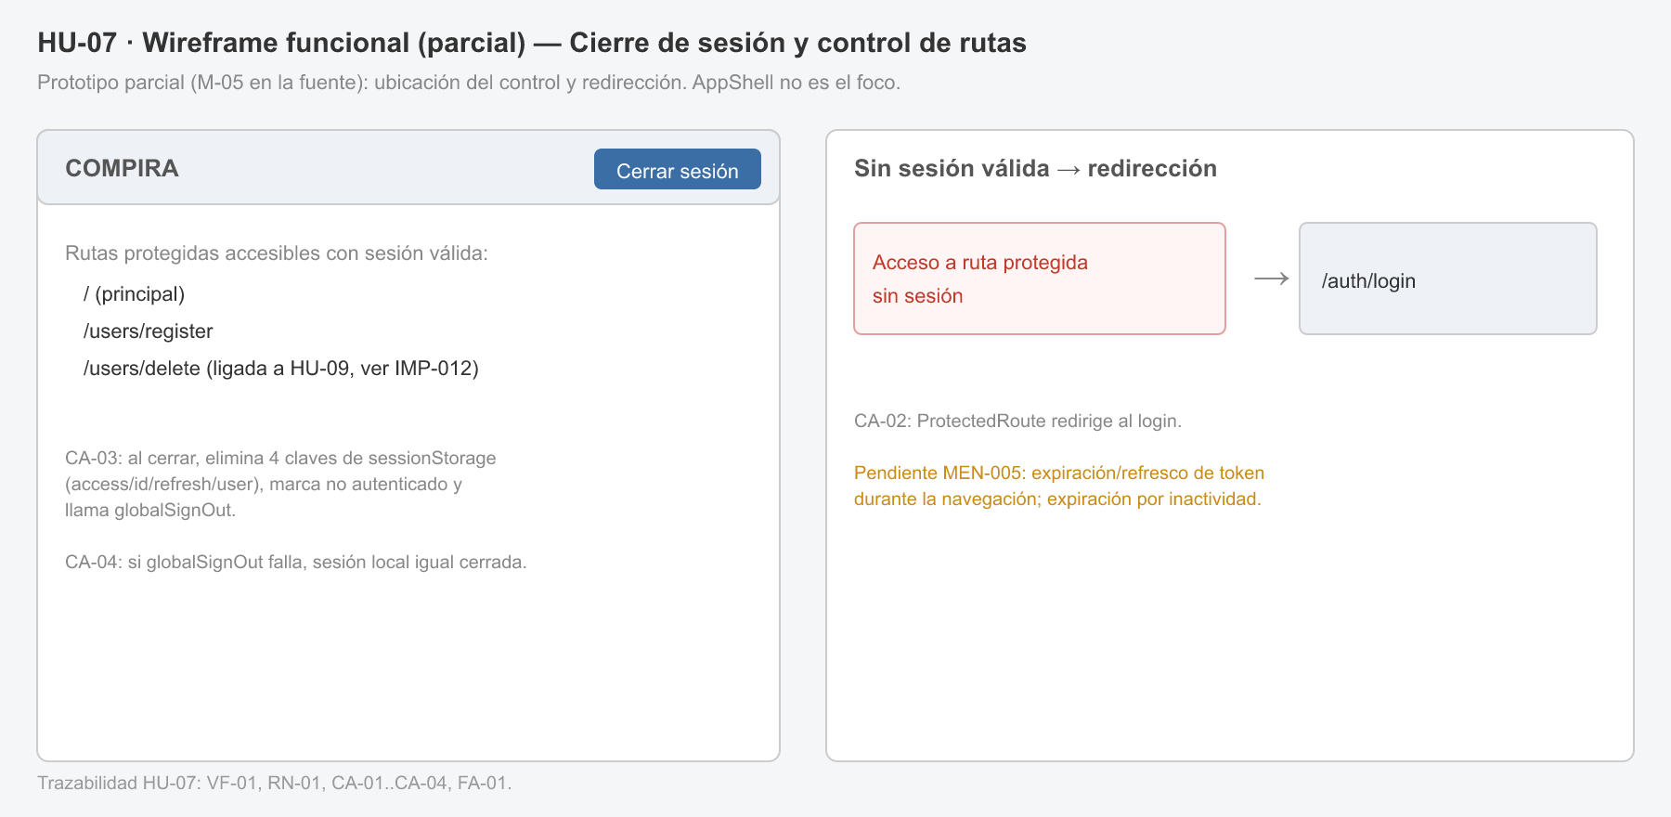

Identificador de la historia | HU-08 | Nombre de la historia | Registro de usuarios por parte del administrador
Como Administrador del sistema necesito registrar nuevos usuarios con sus datos básicos, rol y contraseña temporal, para habilitar el acceso de nuevos integrantes con un flujo de activación controlado.
Campos
❖ Nombre (obligatorio) — máximo 100 caracteres.
❖ Apellido (obligatorio) — máximo 100 caracteres.
❖ Correo electrónico (obligatorio) — será el usuario/identificador.
❖ Código de país (obligatorio) — indicativo telefónico, por defecto +57.
❖ Teléfono (obligatorio) — solo dígitos; se concatena con el indicativo en formato E.164.
❖ Contraseña temporal (obligatorio) — 10 a 128 caracteres; debe cumplir la política de seguridad; el usuario la cambiará en el primer ingreso (HU-01).
❖ Rol (obligatorio) — Colaborador / Coordinador / Administrador (por defecto Colaborador).
❖ Verificación en dos pasos: por correo (fija desde la interfaz actual).
Criterio de aceptación
❖ Cuando el administrador diligencia correctamente correo, nombre, apellido, teléfono (E.164 válido), rol y contraseña temporal, el sistema crea el usuario, confirma el registro y deja la cuenta lista para el cambio de contraseña en el primer acceso, mostrando "Usuario <correo> creado correctamente. Recibirá un correo con las instrucciones."
❖ Cuando el correo ya existe, el sistema no crea el usuario y muestra ("Ya existe una cuenta registrada con este correo electrónico").
❖ Cuando falta un campo obligatorio o el teléfono no cumple el formato E.164, el sistema rechaza la creación y muestra el mensaje de validación correspondiente.
❖ Cuando la contraseña temporal no cumple la política de seguridad, el sistema rechaza la creación ("La contraseña no cumple con la política de seguridad de Compira.").
❖ Cuando el usuario se crea en el proveedor de identidad pero falla el guardado de su perfil, el sistema revierte la creación y reporta el error, evitando cuentas huérfanas.
❖ Cuando no se especifica rol, el sistema asigna Colaborador por defecto.
❖ Cuando se registra un Colaborador, el sistema exige seleccionar un Equipo existente y asocia el usuario a ese Equipo (extensión pendiente de detalle).
❖ El teléfono se almacena en formato E.164 (indicativo + número). Todo usuario nuevo queda obligado a cambiar su contraseña temporal en el primer ingreso. Los usuarios creados desde la interfaz actual quedan con verificación en dos pasos por correo.
Aclaración: Nota técnica (backend/QA): proveedor de identidad AWS Cognito; creación con AdminCreateUser (+ AdminSetUserMFAPreference); reversión en el proveedor si falla el guardado del perfil. Contrato: POST /api/v1/auth/register con Authorization: Bearer <accessToken>; request { email, password, firstName, lastName, phoneNumber, preferredMfaChannel: "EMAIL", roleCode }; response { cognitoSub, userConfirmed, codeDeliveryDetails }. Un usuario puede tener más de un rol. La captura de Equipo al registrar un Colaborador amplía esta HU y depende de HU-31 y HU-41. Pendiente: restricción por rol de administrador en el servidor y generación/validez de la contraseña temporal.
Aclaración: Fuera de alcance: edición de usuarios existentes (HU-10); confirmación de registro por el propio usuario; selección de un canal de verificación distinto del correo.
Prototipo
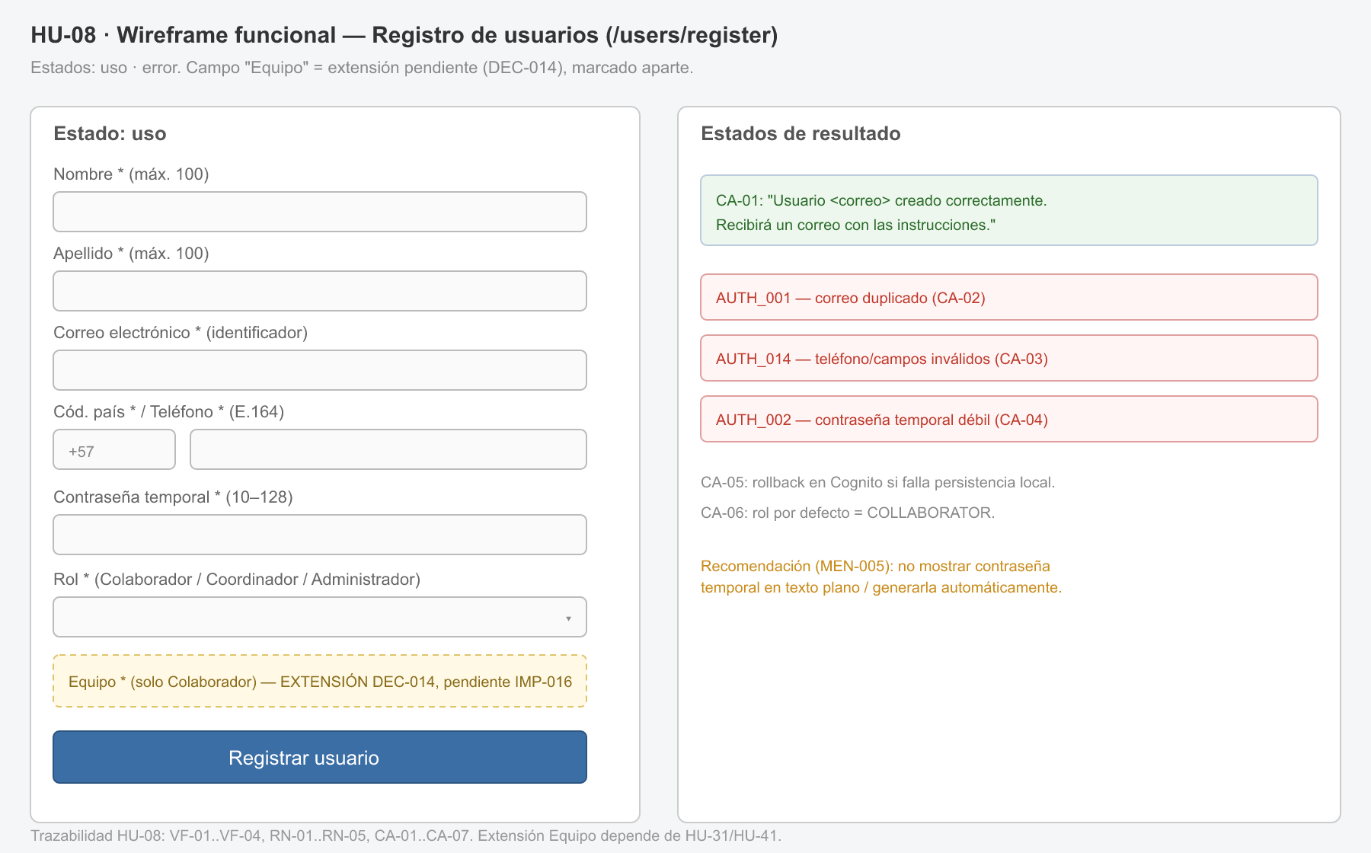

Identificador de la historia | HU-40 | Nombre de la historia | Consultar / listar usuarios de la organización
Como Administrador del sistema necesito consultar la lista de usuarios de la organización, para localizar y seleccionar el usuario que voy a administrar (editar, cambiar rol, restablecer contraseña).
Campos
❖ Listado de usuarios (solo lectura) — usuarios de la organización; columnas candidatas: nombre, apellido, correo, rol(es), equipo (detalle por definir).
❖ Búsqueda / filtro (opcional) — por definir (por correo/nombre; filtro por rol/equipo).
Criterio de aceptación
❖ Cuando el administrador abre la vista de usuarios, el sistema muestra los usuarios de la organización.
❖ Cuando el administrador selecciona un usuario del listado, el sistema permite proceder a administrarlo (HU-10).
❖ El listado abarca los usuarios de la única organización de la instancia (mono-organización). La gestión de usuarios es función exclusiva del Administrador.
Aclaración: Historia incorporada para cerrar la cobertura de la administración de usuarios (habilita HU-10). Pendiente: columnas del listado, búsqueda, orden y paginación; y la autorización por rol en el servidor.
Prototipo
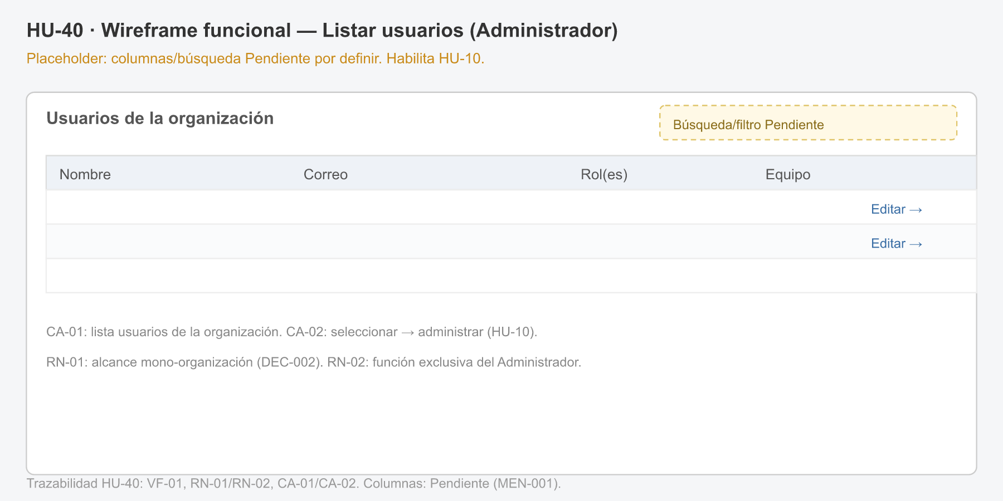

Identificador de la historia | HU-10 | Nombre de la historia | Editar información y rol de un usuario existente
Como Administrador del sistema necesito editar la información y los roles de un usuario existente, y poder restablecer su contraseña, para mantener actualizada la administración de las cuentas.
Campos
❖ Datos del usuario — campos editables por definir (¿el correo/identificador es editable?).
❖ Rol(es) (obligatorio) — selección múltiple: Colaborador / Coordinador / Administrador; un usuario puede tener varios roles.
❖ Acción "Restablecer contraseña" — acción del administrador.
❖ Acción "Estado de la cuenta" — Activar o inactivar la cuenta (DEC-036). Inactivar deshabilita el acceso de inmediato conservando datos e historial; activar restablece el acceso. Reversible.
Criterio de aceptación
❖ Cuando el administrador edita los datos permitidos de un usuario y guarda, el sistema los actualiza.
❖ Cuando el administrador modifica el conjunto de roles de un usuario y guarda, el sistema registra todos los roles seleccionados (un usuario puede tener más de un rol simultáneamente).
❖ Cuando el administrador ejecuta la acción de restablecer contraseña, el sistema inicia el restablecimiento (el flujo exacto — nueva contraseña temporal o código de recuperación — está por definir).
❖ La edición de usuarios y roles es función exclusiva del Administrador.
Aclaración: El restablecimiento de contraseña por el administrador se incorpora como acción de esta historia (antes independiente). Pendiente: flujo exacto del restablecimiento; qué campos son editables y si se permite un usuario sin rol; autorización por rol en el servidor y auditoría de la edición.
Prototipo
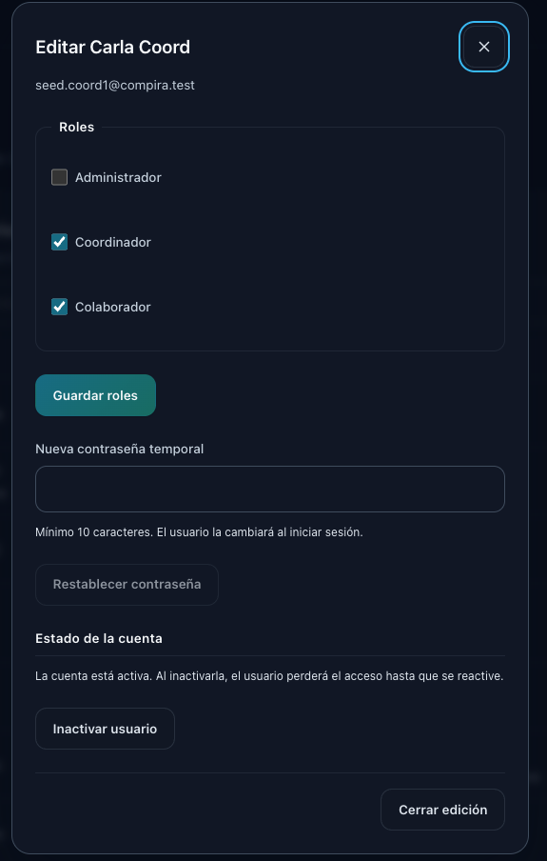

Identificador de la historia | HU-12 | Nombre de la historia | Crear tarea
Como Coordinador de equipo necesito crear una tarea con su información básica (título, descripción, fechas), para iniciar el ciclo de vida de la tarea y poder asignarla y darle seguimiento.
Campos
❖ Título — nombre de la tarea (obligatoriedad, formato y longitud por definir).
❖ Descripción — detalle de la tarea (por definir).
❖ Fecha(s) — el documento oficial menciona "fechas" sin precisar cuáles ni su formato (por definir).
❖ Estado inicial (derivado, no editable) — al crearse, la tarea queda en estado Pendiente.
Criterio de aceptación
❖ Cuando el Coordinador diligencia los campos obligatorios de la tarea y confirma, el sistema crea la tarea en estado Pendiente y la deja disponible para asignación (HU-13).
❖ Cuando falta un campo obligatorio, el sistema no crea la tarea (mensaje y campos exactos por definir).
❖ Toda tarea creada queda en estado Pendiente dentro del conjunto cerrado de estados definido para la tarea. La creación de tareas es una función del Coordinador de equipo.
Aclaración: Pendiente bloqueante: definir los campos obligatorios y las reglas de fecha (¿fecha de inicio y/o límite?, formato, ¿fecha límite no anterior a hoy?). La autorización por rol en el servidor es un requisito de seguridad transversal para los módulos M2 a M5.
Prototipo
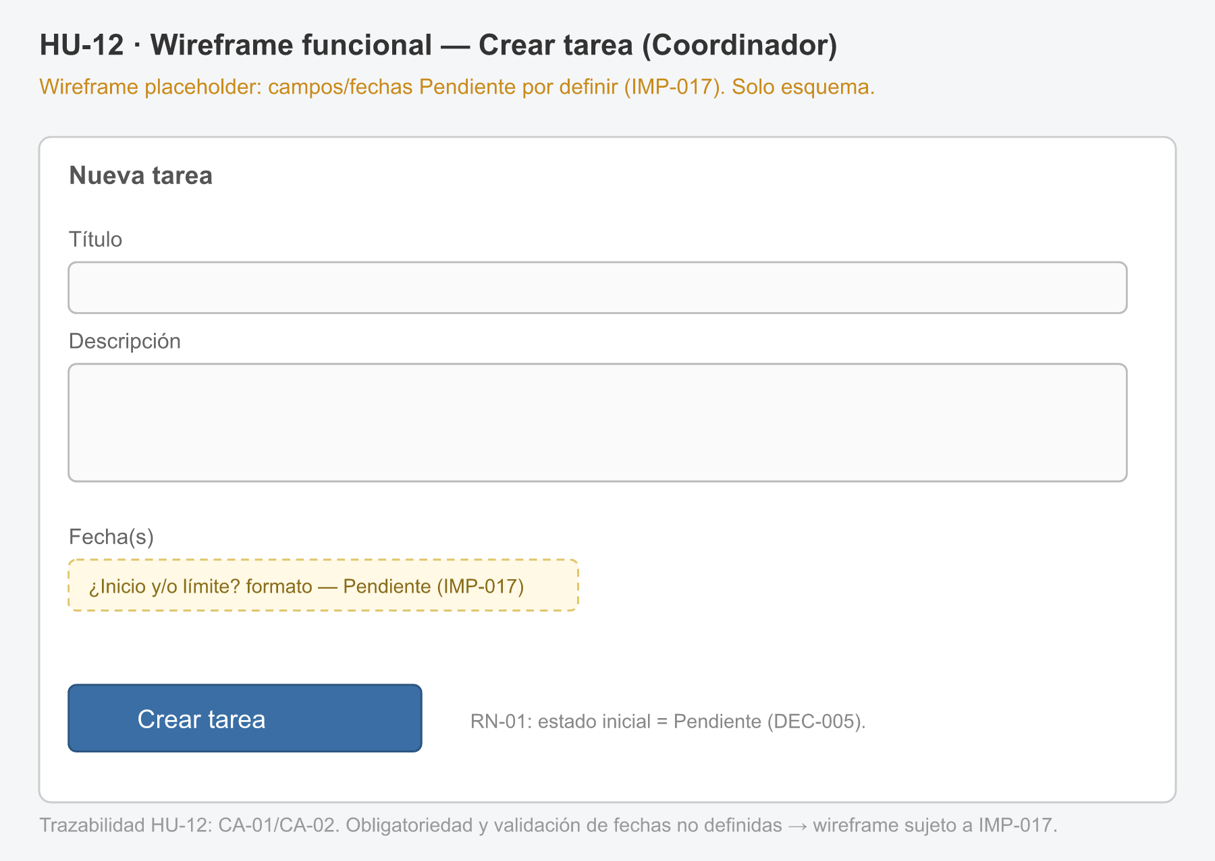

Identificador de la historia | HU-13 | Nombre de la historia | Asignar tarea a un responsable
Como Coordinador de equipo necesito asignar una tarea a un responsable (Colaborador), para que quede claro quién debe ejecutarla y poder darle seguimiento.
Campos
❖ Responsable (obligatorio) — un único Colaborador; una tarea tiene un solo responsable en cada momento.
Criterio de aceptación
❖ Cuando el Coordinador selecciona un Colaborador válido y confirma, el sistema registra a ese Colaborador como único responsable de la tarea y dispara la notificación de asignación (HU-21).
❖ Una tarea tiene un único responsable en cada momento; no se admite asignación simultánea a varios colaboradores. El cambio de responsable se realiza por reasignación (HU-17).
❖ Asignar tareas es una función del Coordinador de equipo.
Aclaración: Reduce el alcance del texto oficial ("uno o varios colaboradores") a responsable único, con historial en la reasignación. Pendiente: qué colaboradores pueden ser responsables (cualquiera de la organización o solo los del equipo del Coordinador).
Prototipo
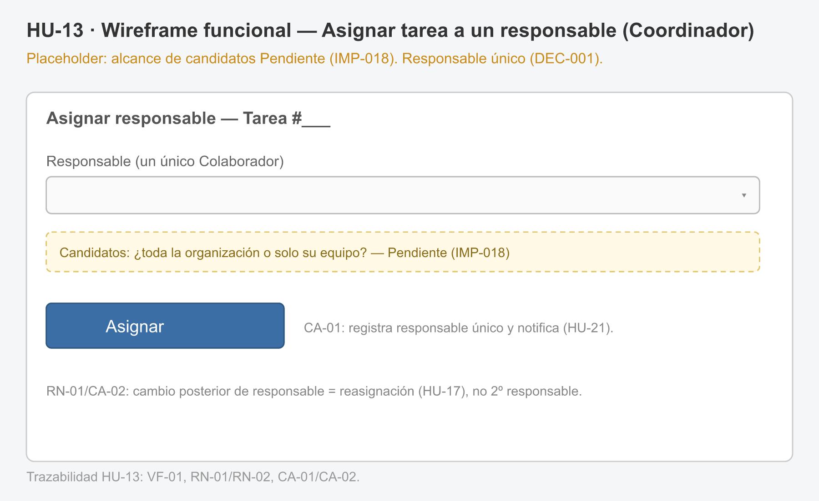

Identificador de la historia | HU-14 | Nombre de la historia | Consultar tareas asignadas
Como Colaborador necesito consultar las tareas que me han sido asignadas, para saber qué debo ejecutar y actualizar su estado.
Campos
❖ Lista de tareas asignadas (solo lectura) — tareas cuyo responsable vigente es el usuario; columnas exactas por definir.
Criterio de aceptación
❖ Cuando el Colaborador accede a la vista, el sistema muestra únicamente las tareas cuyo responsable vigente es él.
❖ Cuando no tiene tareas asignadas, el sistema muestra un estado vacío (detalle por definir).
❖ El Colaborador consulta únicamente las tareas de las que es responsable vigente.
Aclaración: Pendiente: columnas, orden, filtros y paginación del listado.
Prototipo
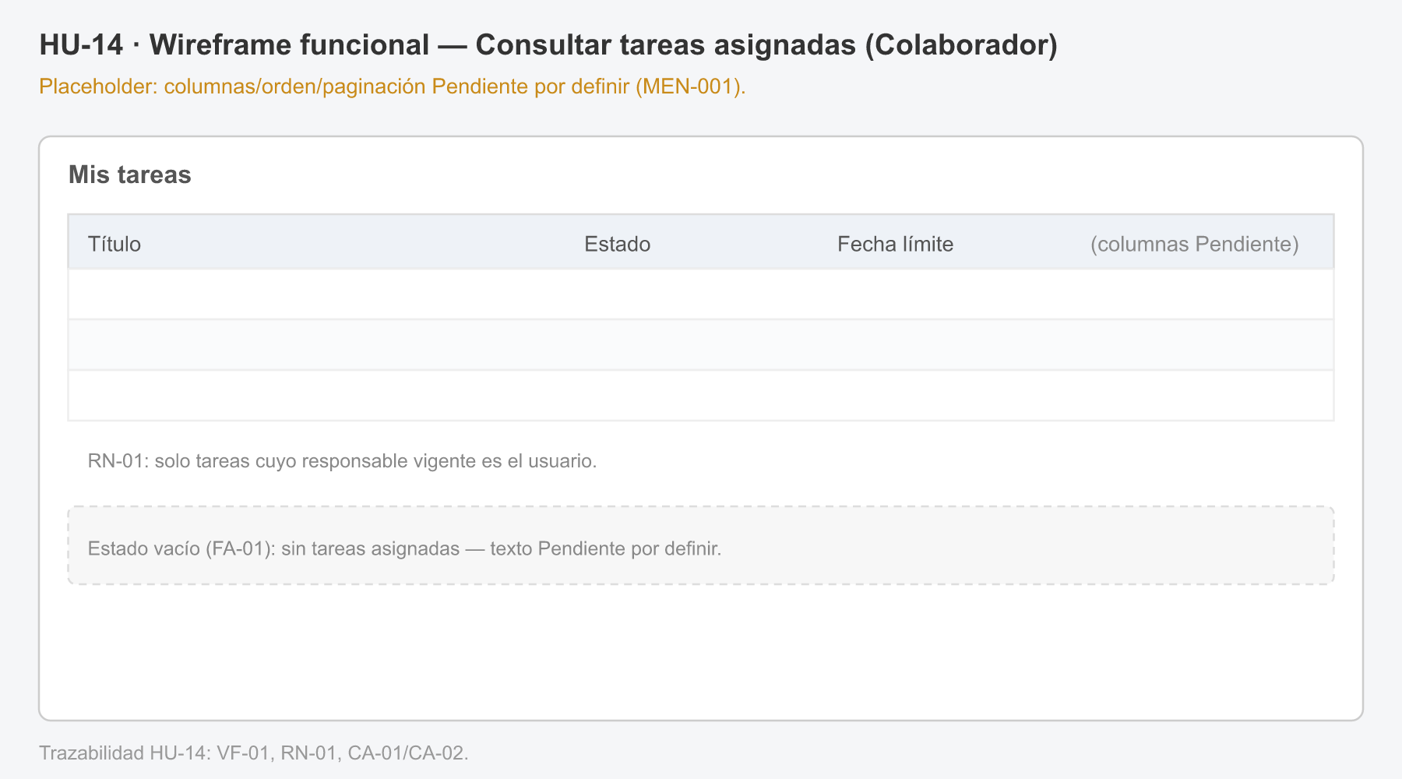

Identificador de la historia | HU-15 | Nombre de la historia | Actualizar estado de una tarea
Como Colaborador necesito actualizar el estado de la tarea que ejecuto, para reflejar su avance real y alimentar el seguimiento y los indicadores.
Campos
❖ Estado — el Colaborador avanza el estado hasta Completada; no puede fijar Cerrada (corresponde al Coordinador) ni Retrasada (es automático).
❖ Conjunto cerrado de estados: Pendiente, En progreso, Retrasada, En reasignación, Completada, Cerrada, Cancelada.
Criterio de aceptación
❖ Cuando el Colaborador responsable solicita una transición válida (por ejemplo, Pendiente a En progreso o En progreso a Completada), el sistema aplica el nuevo estado y lo registra en el histórico (HU-20).
❖ Cuando el Colaborador intenta llevar la tarea a Cerrada, el sistema lo impide; el cierre solo lo realiza el Coordinador (HU-19).
❖ Cuando una tarea no Completada ni Cerrada supera su fecha límite (según la zona horaria global), el sistema la marca Retrasada de forma inmediata, sin intervención del usuario.
❖ Cuando se solicita una transición no permitida, el sistema la rechaza.
❖ Retrasada reemplaza al estado anterior (Pendiente o En progreso) cuando la tarea supera su fecha límite; es un valor del campo estado, no una marca aparte. Completada y Cerrada son estados independientes. En reasignación es un instante de transición: al reasignar, la tarea conserva el estado que tenía antes. Cancelada se alcanza desde cualquier estado excepto Cerrada.
❖ Cada cambio de estado se registra en el histórico de la tarea y se refleja en el panel de seguimiento y los indicadores en tiempo real.
Aclaración: Es la historia de mayor esfuerzo del módulo (motor de estados); debe implementarse y probarse como una unidad. Pendiente: detalle de las transiciones manuales permitidas al Colaborador (¿retroceso de estado?) y la mensajería de transición inválida.
Prototipo
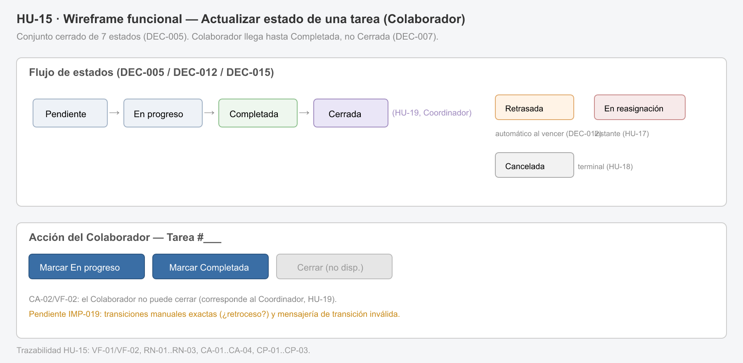

Identificador de la historia | HU-16 | Nombre de la historia | Registrar observaciones de ejecución de una tarea
Como Colaborador necesito registrar observaciones y documentar la ejecución de mi tarea, para dejar constancia del trabajo realizado y aportar a la trazabilidad.
Campos
❖ Observación — nota de ejecución sobre la tarea (obligatoriedad, longitud y formato por definir).
❖ Adjunto(s) — por definir si "documentar la ejecución" admite adjuntos y sus límites.
Criterio de aceptación
❖ Cuando el Colaborador responsable registra una observación válida, el sistema la guarda asociada a la tarea (las reglas de contenido están por definir).
❖ Las observaciones de ejecución las registra el Colaborador responsable de la tarea y quedan disponibles en su histórico (HU-20).
Aclaración: El documento oficial no precisa si "documentar la ejecución" admite adjuntos ni sus límites; queda por definir sin inventar. Pendiente: reglas de contenido de la observación y si otros roles pueden registrar observaciones.
Prototipo
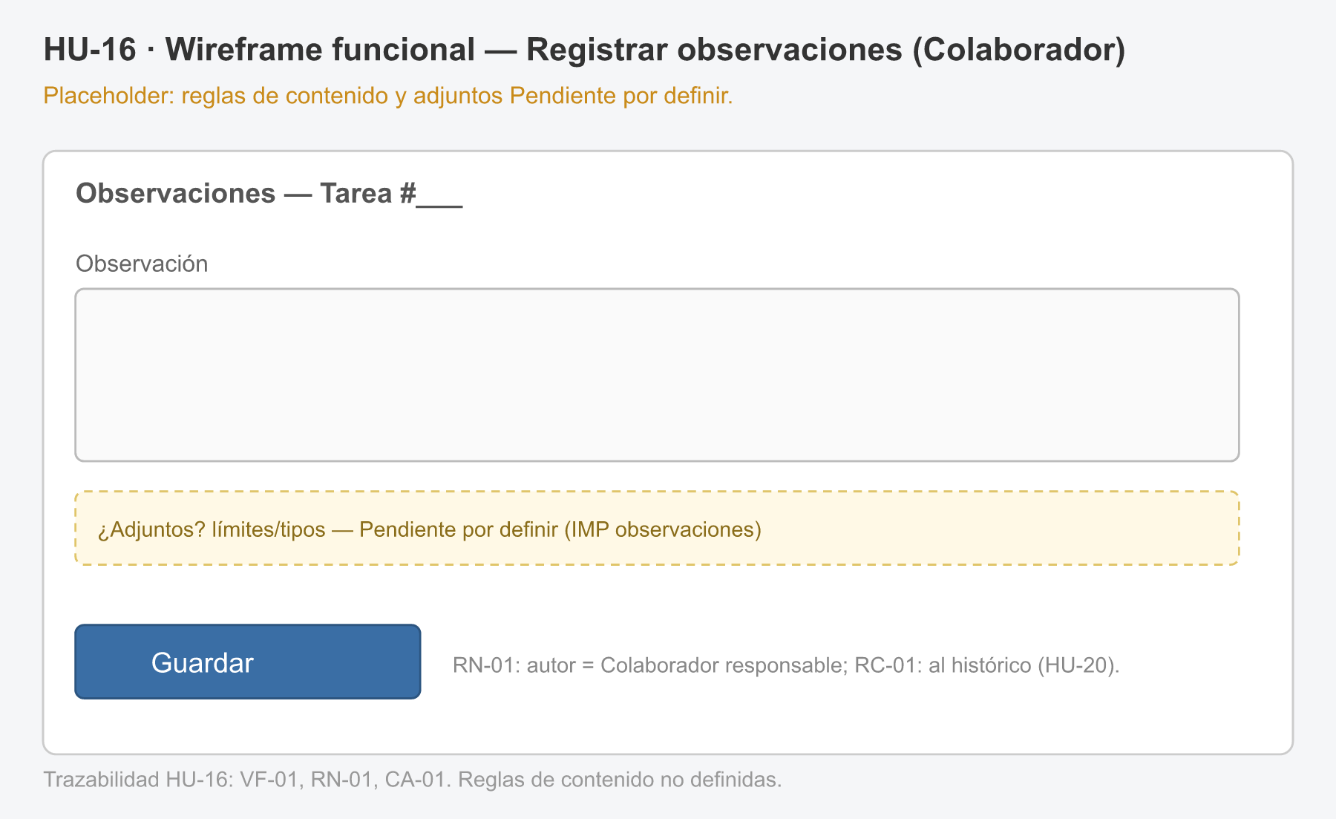

Identificador de la historia | HU-17 | Nombre de la historia | Reasignar tarea (cambio de responsable con histórico)
Como Coordinador de equipo necesito reasignar una tarea a otro responsable conservando el registro de lo realizado por el anterior, para redistribuir el trabajo sin perder trazabilidad.
Campos
❖ Nuevo responsable (obligatorio) — un único Colaborador; reemplaza al responsable anterior.
Criterio de aceptación
❖ Cuando el Coordinador selecciona un nuevo responsable válido y confirma, el sistema cambia el responsable, conserva el estado previo de la tarea, registra el cambio en el histórico (con el responsable anterior) y notifica al nuevo responsable (HU-21).
❖ Cuando la tarea estaba, por ejemplo, Retrasada, tras la reasignación sigue Retrasada con el nuevo responsable.
❖ Cuando se reasigna, el histórico conserva quién era el responsable anterior y lo realizado por él antes del cambio.
❖ El cambio de responsable se hace por reasignación; no hay responsables simultáneos. La transición En reasignación es un instante de auditoría, no un estado de reposo.
Aclaración: Pendiente: estados desde los cuales se permite reasignar (una tarea Cerrada es definitiva) y el alcance de candidatos a nuevo responsable.
Prototipo
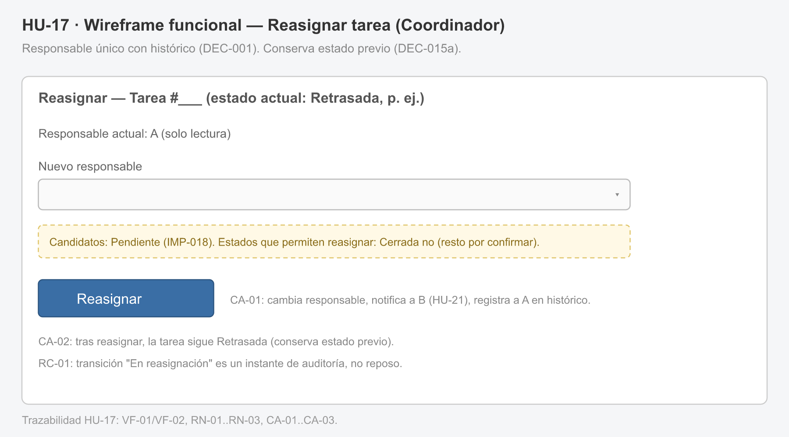

Identificador de la historia | HU-18 | Nombre de la historia | Cancelar tarea
Como Coordinador de equipo necesito cancelar una tarea, para retirarla del flujo de trabajo cuando ya no debe ejecutarse.
Campos
❖ Confirmación de cancelación — ¿requiere confirmación explícita? (por definir).
❖ Motivo de cancelación — ¿se exige un motivo? (por definir).
Criterio de aceptación
❖ Cuando el Coordinador cancela una tarea que no está Cerrada, el sistema la lleva al estado Cancelada y lo registra en el histórico.
❖ Cuando la tarea está Cerrada, el sistema no permite cancelarla (una tarea Cerrada es definitiva).
❖ Cancelada es un estado terminal y puede alcanzarse desde cualquier estado excepto Cerrada. Cancelar tareas es una función del Coordinador de equipo.
Aclaración: Pendiente: si la cancelación requiere confirmación explícita y/o un motivo obligatorio.
Prototipo
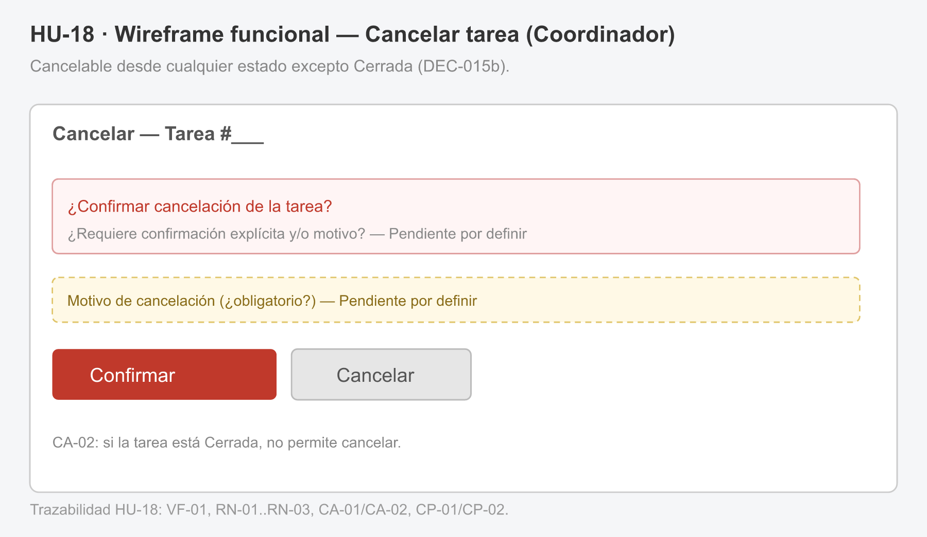

Identificador de la historia | HU-19 | Nombre de la historia | Aprobar / cerrar tarea
Como Coordinador de equipo necesito aprobar y cerrar una tarea que el Colaborador marcó como completada, para dar por finalizado su ciclo de vida de forma controlada.
Campos
❖ Acción "Aprobar y cerrar" — transición de Completada a Cerrada.
❖ Rechazo / devolución — si el Coordinador puede rechazar y devolver la tarea (y a qué estado) está por definir.
Criterio de aceptación
❖ Cuando el Coordinador aprueba una tarea en estado Completada, el sistema la pasa a Cerrada y lo registra en el histórico.
❖ Cuando la tarea no está Completada, el sistema no permite cerrarla.
❖ Cuando quien intenta cerrar no es el Coordinador, el sistema lo impide.
❖ Toda tarea requiere aprobación explícita del Coordinador para pasar de Completada a Cerrada; no existe cierre automático. Completada y Cerrada son estados independientes.
Aclaración: Pendiente: qué valida el Coordinador al aprobar y si puede rechazar/devolver la tarea (y a qué estado vuelve).
Prototipo
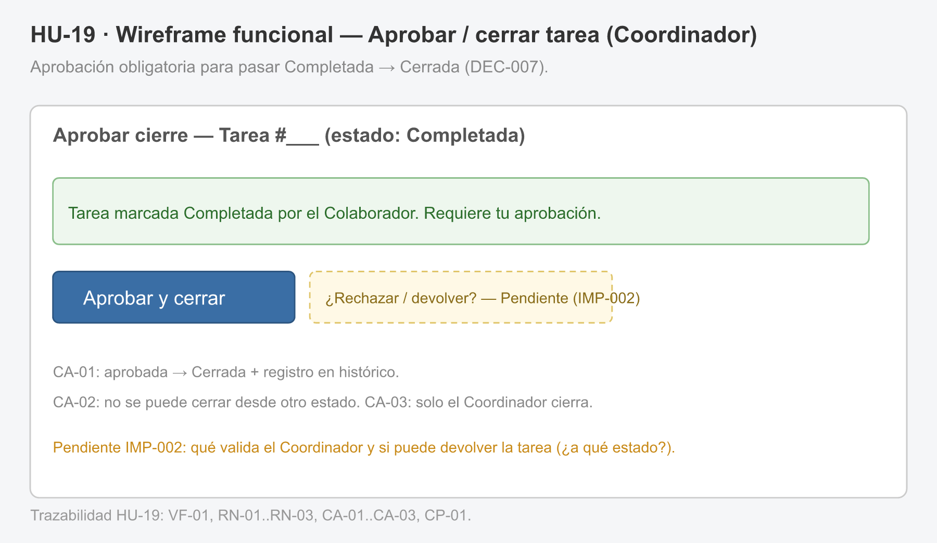

Identificador de la historia | HU-20 | Nombre de la historia | Consultar historial y trazabilidad de una tarea
Como Coordinador o Administrador necesito consultar el historial y la trazabilidad de una tarea, para entender su evolución (estados, responsables, cambios) y sustentar el seguimiento.
Campos
❖ Entradas de histórico (solo lectura) — registro cronológico de cambios; los campos exactos (evento, actor, fecha/hora, valores anteriores/nuevos) están por definir.
Criterio de aceptación
❖ Cuando un Coordinador consulta el histórico, el sistema muestra el de las tareas de su equipo; cuando lo consulta un Administrador, el de todas las tareas de la organización.
❖ Cuando una tarea fue reasignada, el histórico muestra el responsable anterior y el cambio.
❖ El histórico conserva, al menos, el registro del responsable anterior en las reasignaciones. Las entradas se presentan en orden cronológico.
Aclaración: Pendiente: alcance exacto de la auditoría/histórico (qué eventos y campos se registran, actor, marca temporal y visibilidad).
Prototipo
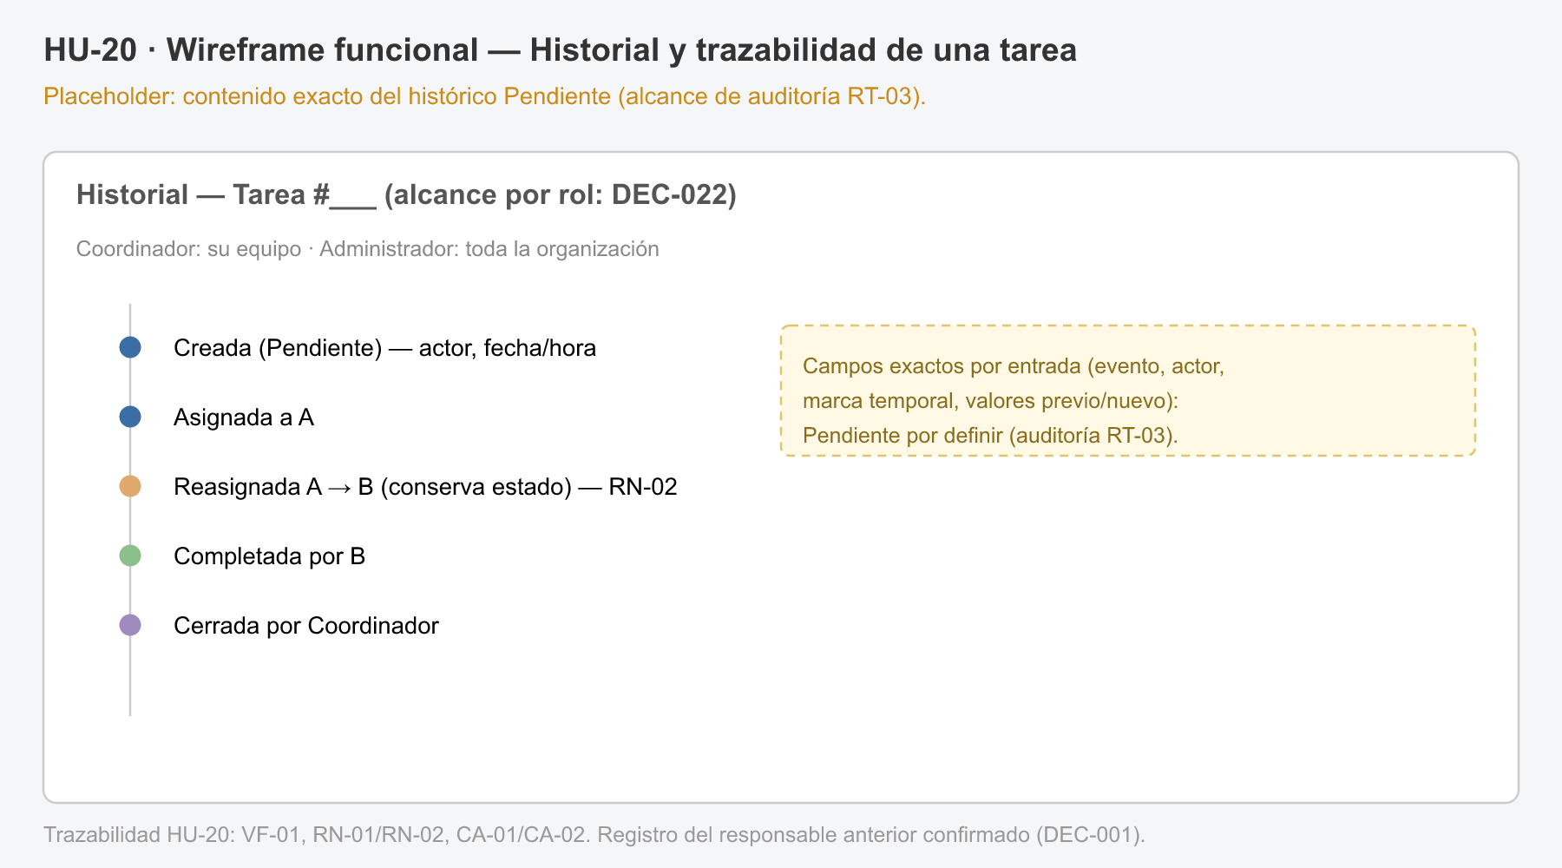

Identificador de la historia | HU-21 | Nombre de la historia | Notificar evento de asignación de tarea (nueva asignación / reasignación)
Como Colaborador necesito recibir una notificación cuando se me asigna o reasigna una tarea, para enterarme oportunamente del trabajo del que soy responsable.
Campos
❖ Notificación en la plataforma (solo lectura) — aviso mostrado al Colaborador destinatario.
❖ Evento origen (derivado) — nueva asignación (HU-13) o reasignación (HU-17).
❖ Texto del mensaje — contenido exacto por definir.
Criterio de aceptación
❖ Cuando el Coordinador asigna una tarea a un Colaborador (HU-13) y las notificaciones están activas, el sistema entrega al Colaborador una notificación dentro de la plataforma del evento.
❖ Cuando una tarea se reasigna a un nuevo responsable (HU-17) y las notificaciones están activas, el sistema entrega al nuevo responsable una notificación del evento.
❖ Cuando el interruptor global de notificaciones está desactivado, el sistema no entrega la notificación.
❖ La notificación de nueva asignación y la de reasignación son el mismo mecanismo dentro de la plataforma, disparado por dos eventos distintos, y se entregan en tiempo real.
Aclaración: Las notificaciones son dentro de la plataforma (canales externos como correo/push quedan fuera de alcance). Pendiente: comportamiento cuando el destinatario no tiene sesión activa y el texto de los mensajes.
Prototipo
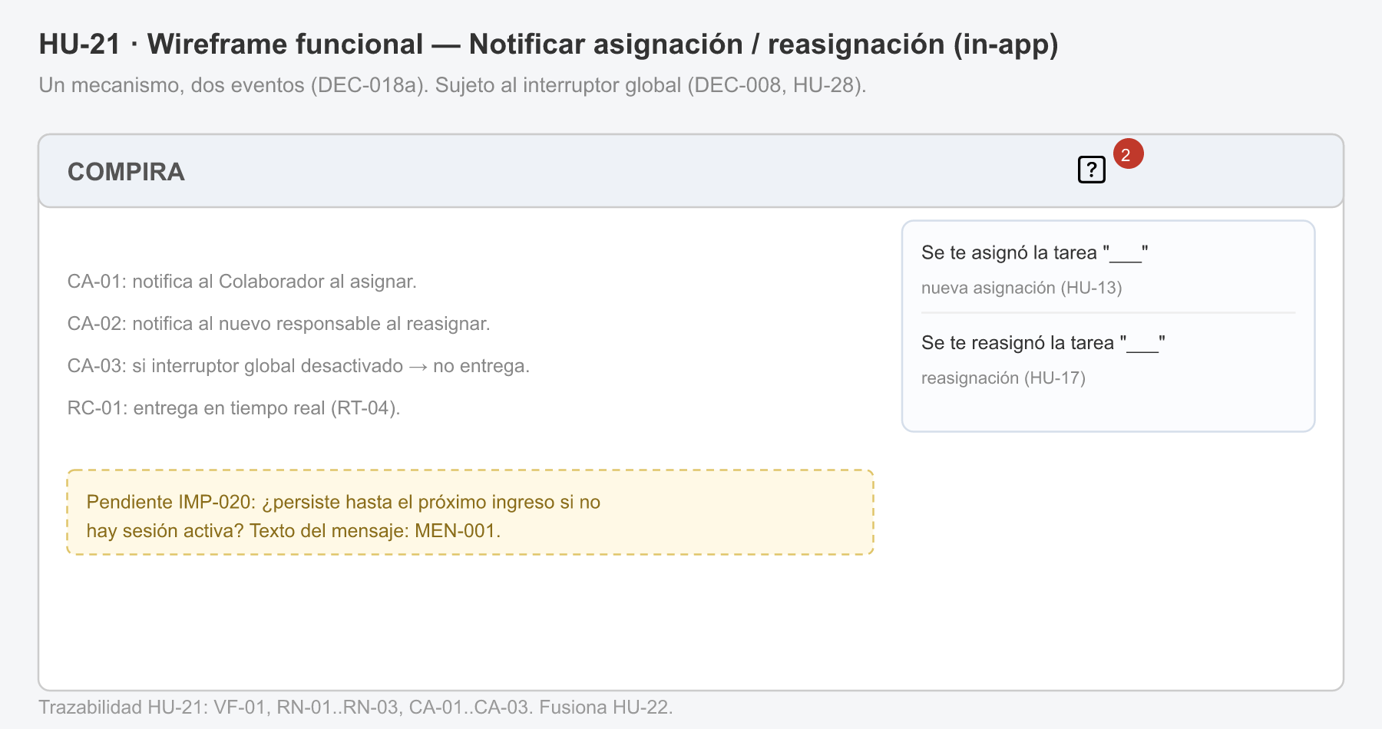

Identificador de la historia | HU-24 | Nombre de la historia | Alertas de vencimiento de tarea (próxima a vencer / retrasada)
Como Colaborador (y Coordinador para el retraso) necesito recibir alertas cuando una tarea está próxima a vencer o se ha retrasado, para actuar a tiempo y supervisar el cumplimiento.
Campos
❖ Alerta en la plataforma (solo lectura) — aviso mostrado al destinatario.
❖ Escenario (derivado) — próxima a vencer (al Colaborador) o retrasada (al Coordinador).
❖ Umbral "próxima a vencer" — cuánto antes del vencimiento se alerta (por definir).
Criterio de aceptación
❖ Cuando una tarea no Completada ni Cerrada supera su fecha límite (según la zona horaria global) y las notificaciones están activas, el sistema alerta al Coordinador y la tarea queda Retrasada (HU-15).
❖ Cuando una tarea entra en la ventana "próxima a vencer" (según el umbral definido) y las notificaciones están activas, el sistema alerta al Colaborador responsable (verificable solo una vez definido el umbral).
❖ Cuando el interruptor global de notificaciones está desactivado, el sistema no entrega la alerta.
❖ Una tarea pasa a Retrasada de forma inmediata al cumplirse su fecha/hora límite (zona horaria global) si no está Completada ni Cerrada; sin margen de tolerancia. La alerta de retraso se dirige al Coordinador.
Aclaración: Pendiente bloqueante: el umbral de "próxima a vencer" (cuánto antes del vencimiento alertar). El escenario de retraso sí está completamente definido. Fuera de alcance: alertas por canales externos.
Prototipo
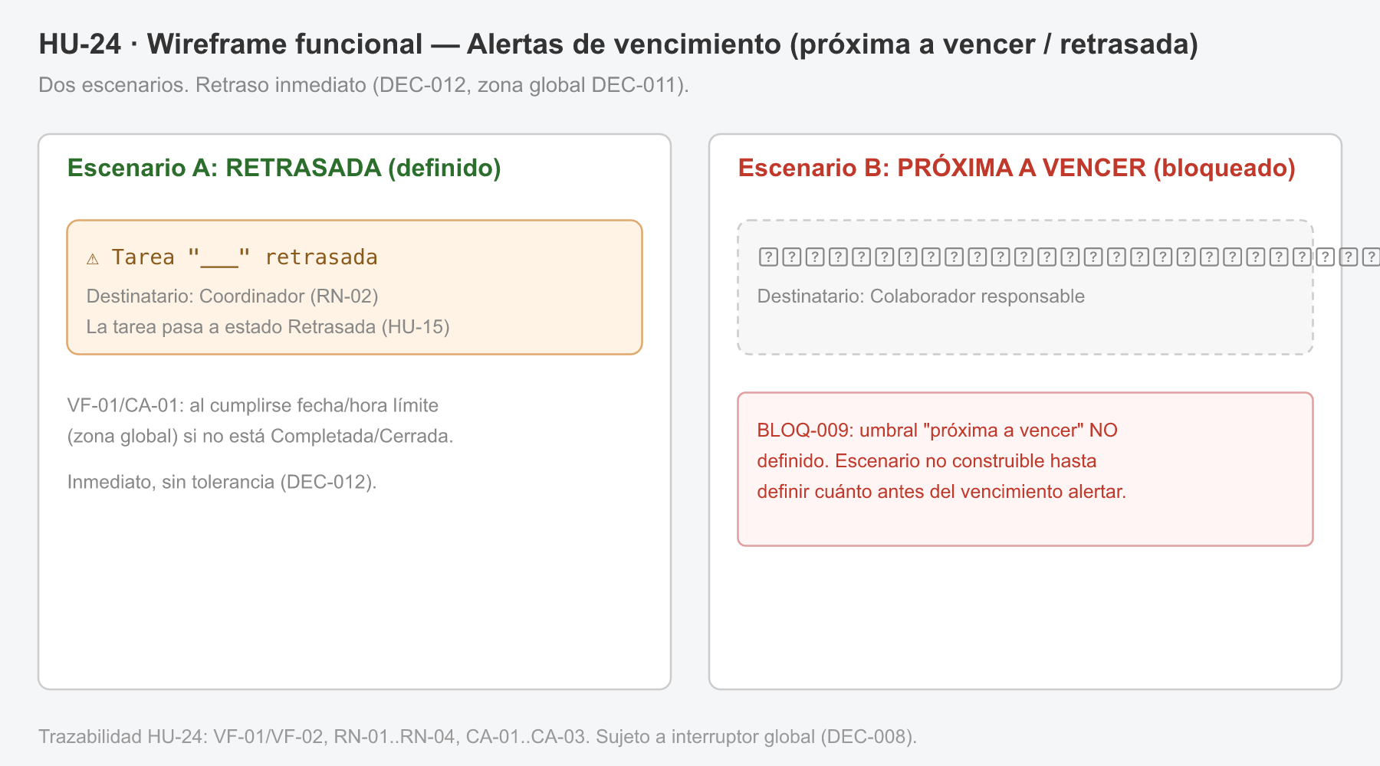

Identificador de la historia | HU-25 | Nombre de la historia | Consultar panel de seguimiento (incluye filtros)
Como Coordinador o Administrador necesito consultar un panel consolidado del estado y avance de las tareas, con filtros por usuario, estado y fecha, para dar seguimiento en tiempo real al trabajo del equipo.
Campos
❖ Listado de tareas del alcance (solo lectura) — vista consolidada; columnas exactas por definir.
❖ Filtro por usuario/colaborador — filtra las tareas por responsable.
❖ Filtro por estado — valores del conjunto de estados de la tarea.
❖ Filtro por fecha — qué fecha y si es rango, por definir.
Criterio de aceptación
❖ Cuando un Coordinador abre el panel, el sistema muestra las tareas de su(s) equipo(s); cuando lo abre un Administrador, muestra las de todos los equipos de la organización.
❖ Cuando el usuario aplica un filtro por usuario, estado o fecha, el sistema muestra solo las tareas que cumplen el filtro, dentro de su alcance.
❖ Cuando cambia el estado de una tarea del alcance (HU-15), el panel refleja el cambio sin requerir recarga completa.
❖ El panel es la misma vista/funcionalidad para Coordinador y Administrador; solo cambia el alcance de datos. No hay capacidades exclusivas del Administrador en esta pantalla.
Aclaración: Los indicadores calculados y la carga de trabajo se documentan en HU-27. Pendiente: columnas, orden, paginación, estados vacíos/carga y qué "fecha" usa el filtro.
Prototipo
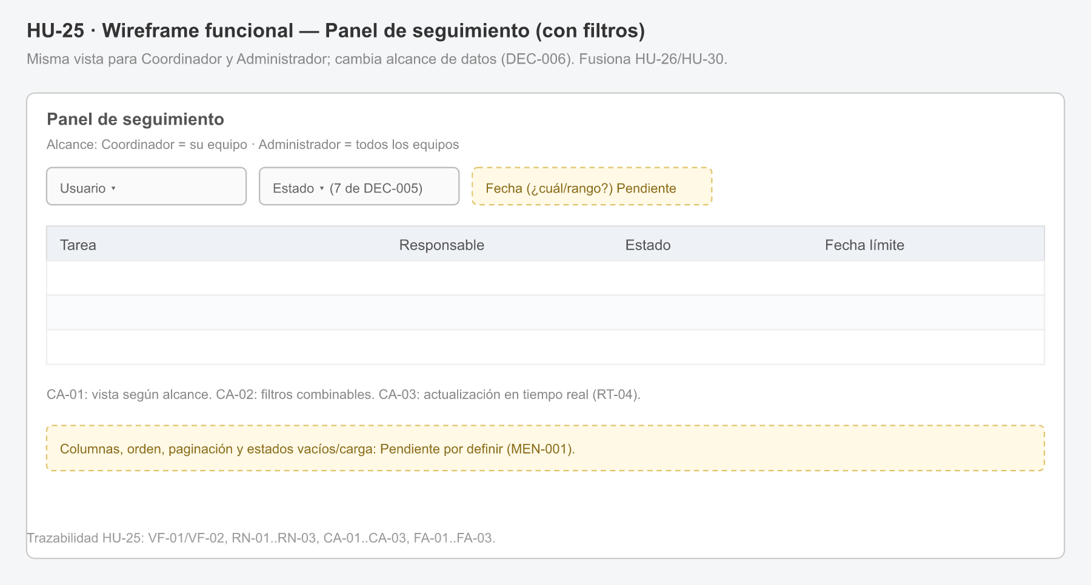

Identificador de la historia | HU-27 | Nombre de la historia | Consultar indicadores de cumplimiento y tareas vencidas/próximas/retrasadas
Como Coordinador o Administrador necesito consultar indicadores de cumplimiento y las tareas vencidas, próximas a vencer y retrasadas, además de la carga de trabajo por responsable, para medir el desempeño del equipo y tomar decisiones de seguimiento.
Campos
❖ Nivel de cumplimiento — indicador (fórmula de cálculo por definir).
❖ Tareas vencidas / retrasadas — conteo basado en el estado Retrasada.
❖ Tareas próximas a vencer — conteo (depende del umbral "próxima a vencer", por definir).
❖ Carga de trabajo por responsable — cantidad de tareas asignadas por Colaborador.
Criterio de aceptación
❖ Cuando un Coordinador consulta los indicadores, el sistema los calcula sobre las tareas de su equipo; cuando lo hace un Administrador, sobre todas las de la organización.
❖ Cuando existen tareas en estado Retrasada dentro del alcance, el sistema las refleja en el indicador correspondiente.
❖ Cuando el usuario consulta el panel, el sistema muestra la cantidad de tareas asignadas por Colaborador dentro de su alcance.
❖ Cuando se defina la fórmula de cumplimiento, el sistema mostrará el nivel de cumplimiento del alcance (verificable solo una vez definida la fórmula).
❖ Cuando se defina el umbral de "próxima a vencer", el sistema mostrará el conteo de tareas próximas a vencer (verificable solo una vez definido el umbral).
❖ La carga de trabajo por responsable se cubre como indicador del panel; no se crea un reporte separado. Los indicadores se actualizan en tiempo real y los cálculos de vencimiento usan la referencia horaria global.
Aclaración: Pendiente bloqueante: el umbral de "próxima a vencer" y las fórmulas de los indicadores de cumplimiento (numerador/denominador, período, exclusiones).
Prototipo
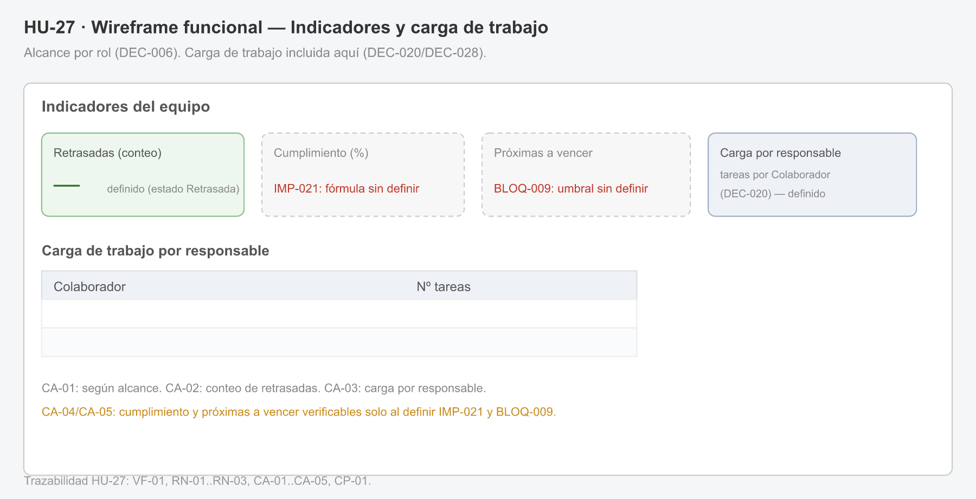

Identificador de la historia | HU-31 | Nombre de la historia | Crear equipo
Como Administrador del sistema necesito crear un equipo definiendo su nombre y su Coordinador inicial, para organizar a los colaboradores y habilitar la gestión y el seguimiento por equipo.
Campos
❖ Nombre del equipo (obligatorio).
❖ Coordinador inicial (obligatorio) — un único Coordinador vigente.
❖ Otros campos del equipo (descripción u otros atributos) — detalle menor por definir.
Criterio de aceptación
❖ Cuando el administrador indica un nombre y un Coordinador inicial válido y confirma, el sistema crea el equipo con ese Coordinador.
❖ Cuando se crea el equipo, queda registrado con exactamente un Coordinador.
❖ El Administrador crea los equipos manualmente. Un equipo tiene exactamente un Coordinador a la vez. Un equipo no puede eliminarse; solo puede reasignarse su Coordinador (HU-32).
Aclaración: La entidad Equipo proviene de decisiones del equipo del proyecto (un Colaborador pertenece a exactamente un equipo; un Equipo tiene exactamente un Coordinador). Pendiente: autorización por rol en el servidor; campos del equipo más allá del nombre.
Prototipo
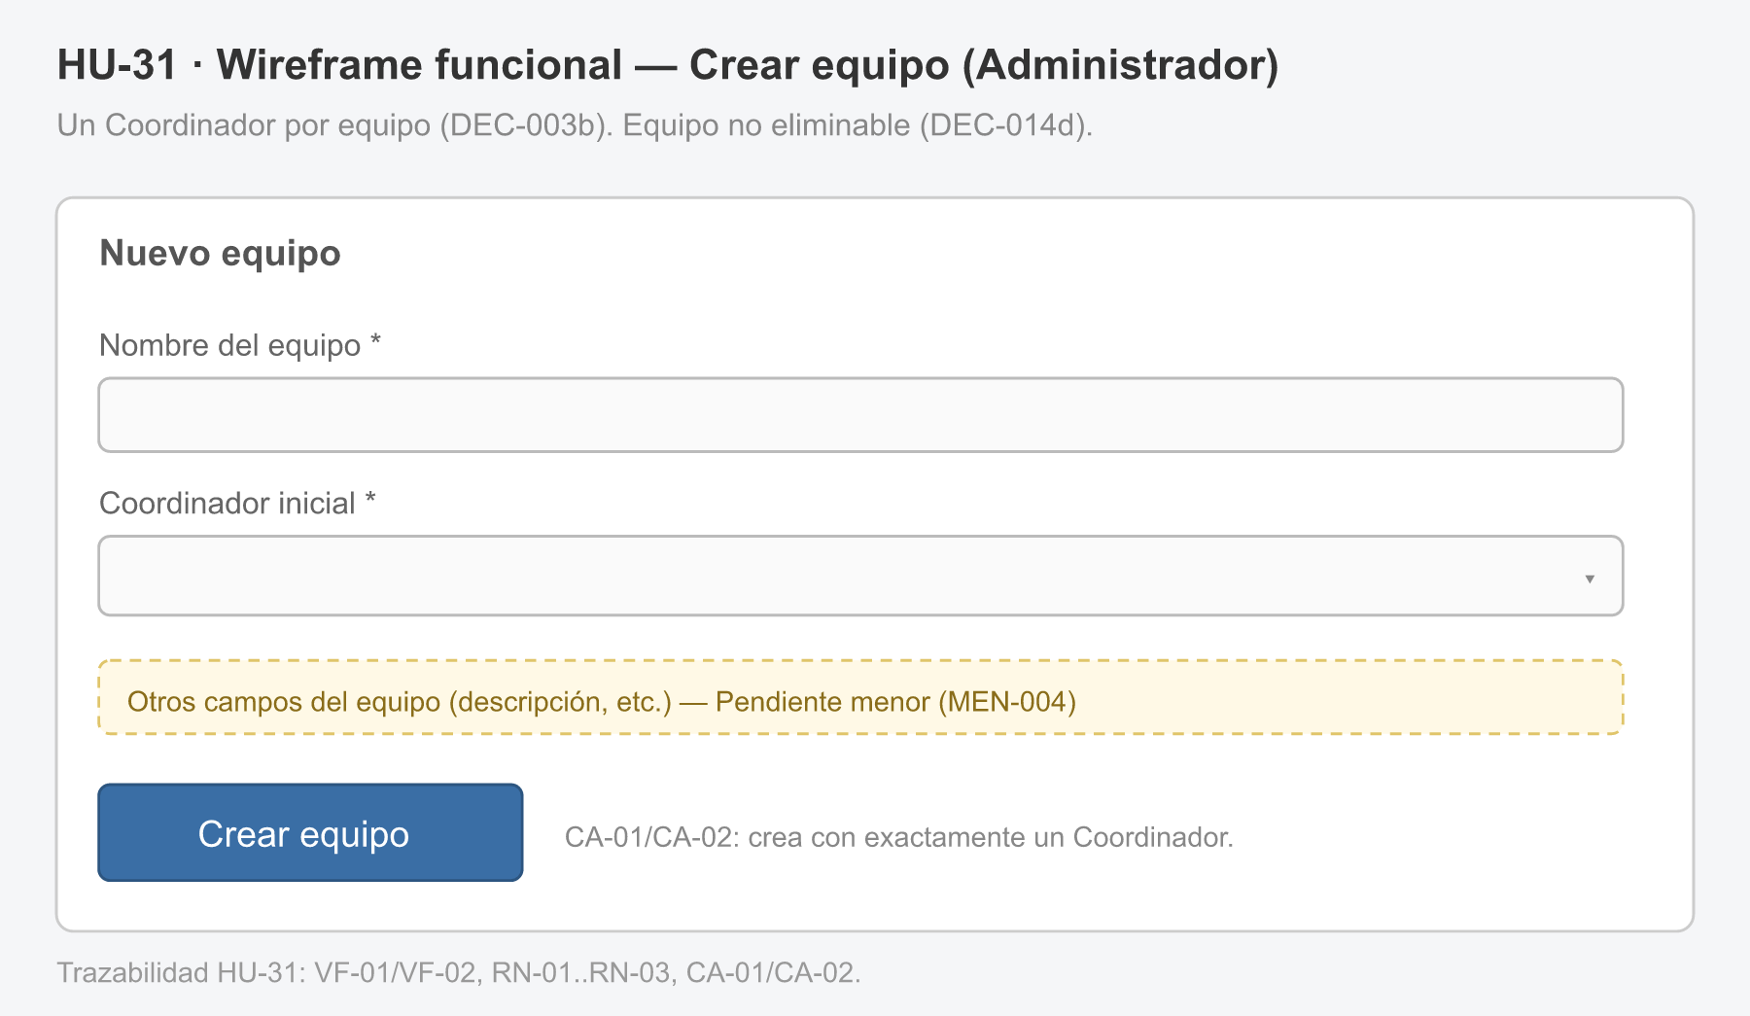

Identificador de la historia | HU-41 | Nombre de la historia | Consultar / listar equipos y sus miembros
Como Administrador del sistema necesito consultar los equipos y sus miembros, para localizar y seleccionar el equipo sobre el que voy a actuar (reasignar coordinador o mover colaboradores).
Campos
❖ Listado de equipos (solo lectura) — nombre del equipo y su Coordinador vigente; columnas exactas por definir.
❖ Miembros del equipo (solo lectura) — composición del equipo.
Criterio de aceptación
❖ Cuando el administrador abre la vista de equipos, el sistema muestra los equipos de la organización con su Coordinador y sus colaboradores.
❖ Cuando el administrador selecciona un equipo, el sistema permite proceder a gestionarlo (HU-32 / HU-33).
❖ El listado abarca los equipos de la única organización. Cada equipo muestra su Coordinador vigente único y sus colaboradores (cada colaborador pertenece a un único equipo).
Aclaración: Historia incorporada para cerrar la cobertura de la gestión de equipos (habilita HU-32 y HU-33). Pendiente: columnas del listado, presentación de miembros, orden y paginación; autorización por rol en el servidor.
Prototipo
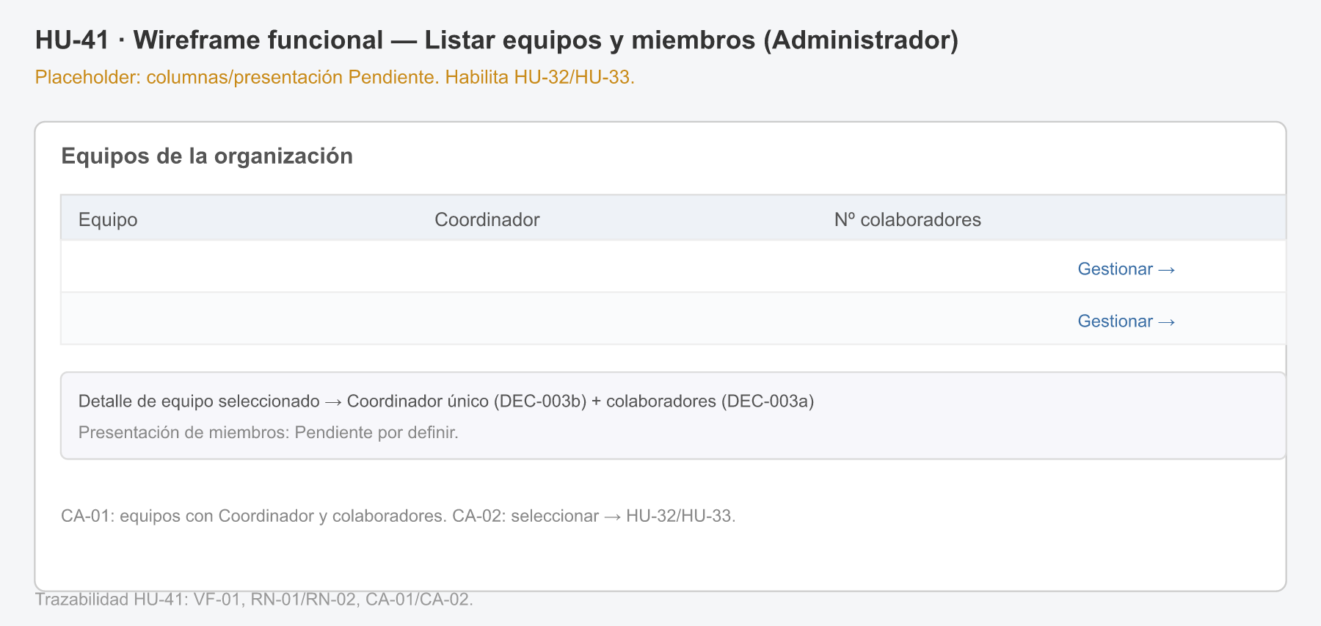

Identificador de la historia | HU-32 | Nombre de la historia | Asignar / reasignar coordinador de un equipo
Como Administrador del sistema necesito asignar o reasignar el coordinador de un equipo, para mantener un responsable de coordinación vigente cuando cambian las circunstancias.
Campos
❖ Equipo (obligatorio) — equipo cuyo Coordinador se cambia.
❖ Nuevo Coordinador (obligatorio) — un único Coordinador; reemplaza al vigente.
Criterio de aceptación
❖ Cuando el administrador selecciona un equipo y un nuevo Coordinador válido y confirma, el sistema reemplaza al Coordinador vigente por el nuevo.
❖ Cuando se reasigna, el equipo queda con exactamente un Coordinador (el nuevo).
❖ Tras la reasignación, el equipo sigue teniendo exactamente un Coordinador. La reasignación del Coordinador de un equipo es acción exclusiva del Administrador.
❖ Al cambiar el Coordinador, el alcance de datos del panel (HU-25 / HU-27) pasa a reflejar al nuevo Coordinador para ese equipo.
Aclaración: Pendiente: si el usuario designado debe tener ya el rol Coordinador o el sistema se lo asigna; autorización por rol en el servidor.
Prototipo
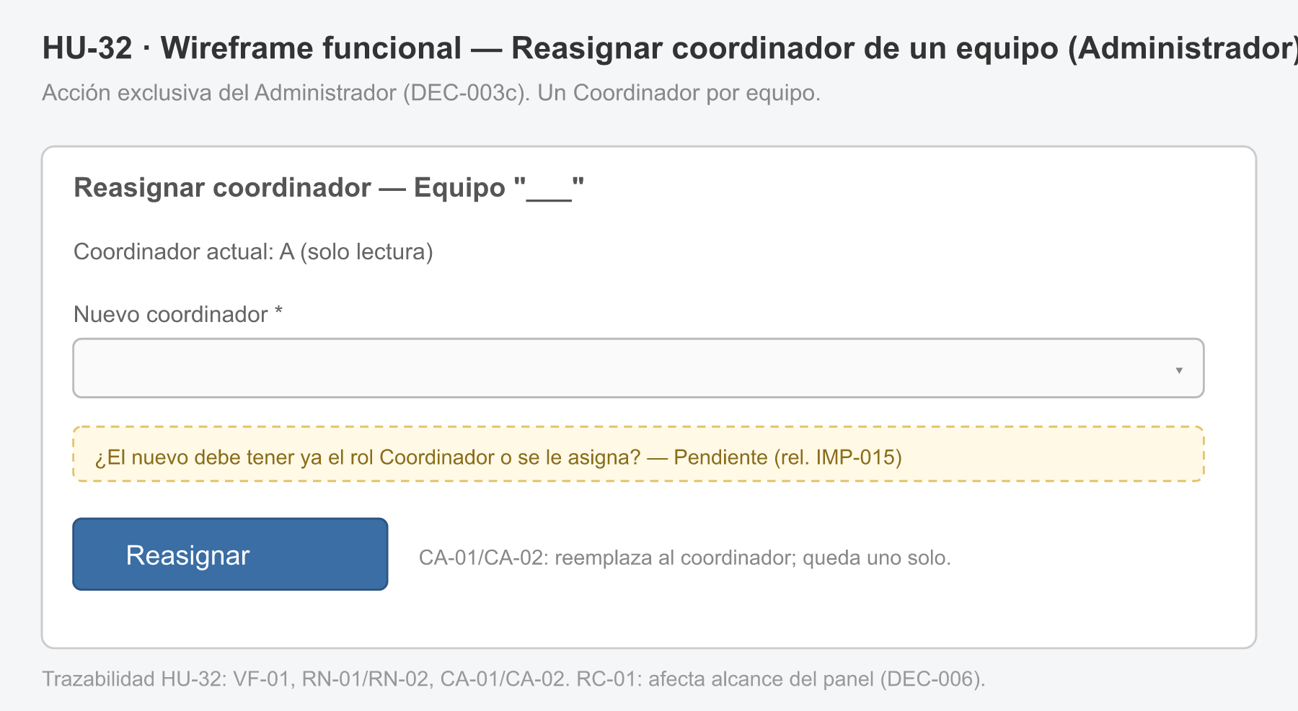

Identificador de la historia | HU-33 | Nombre de la historia | Reasignar colaborador a otro equipo
Como Administrador del sistema necesito reasignar un colaborador a otro equipo, para reorganizar la composición de los equipos cuando cambian las necesidades.
Campos
❖ Colaborador (obligatorio) — colaborador a reasignar.
❖ Equipo destino (obligatorio) — nuevo equipo del colaborador.
Criterio de aceptación
❖ Cuando el administrador selecciona un colaborador y un equipo destino válido y confirma, el sistema mueve al colaborador a ese equipo.
❖ Cuando se reasigna, el colaborador queda directamente en el equipo destino, sin quedar en ningún momento sin equipo.
❖ Un colaborador pertenece a exactamente un equipo a la vez y debe tener siempre un equipo asignado. La asignación inicial ocurre al crear su usuario (HU-08); esta historia cubre la reasignación posterior.
Aclaración: Pendiente: efecto de la reasignación sobre las tareas ya activas del colaborador (¿se mantienen?, ¿cambian de alcance de seguimiento?); autorización por rol en el servidor.
Prototipo
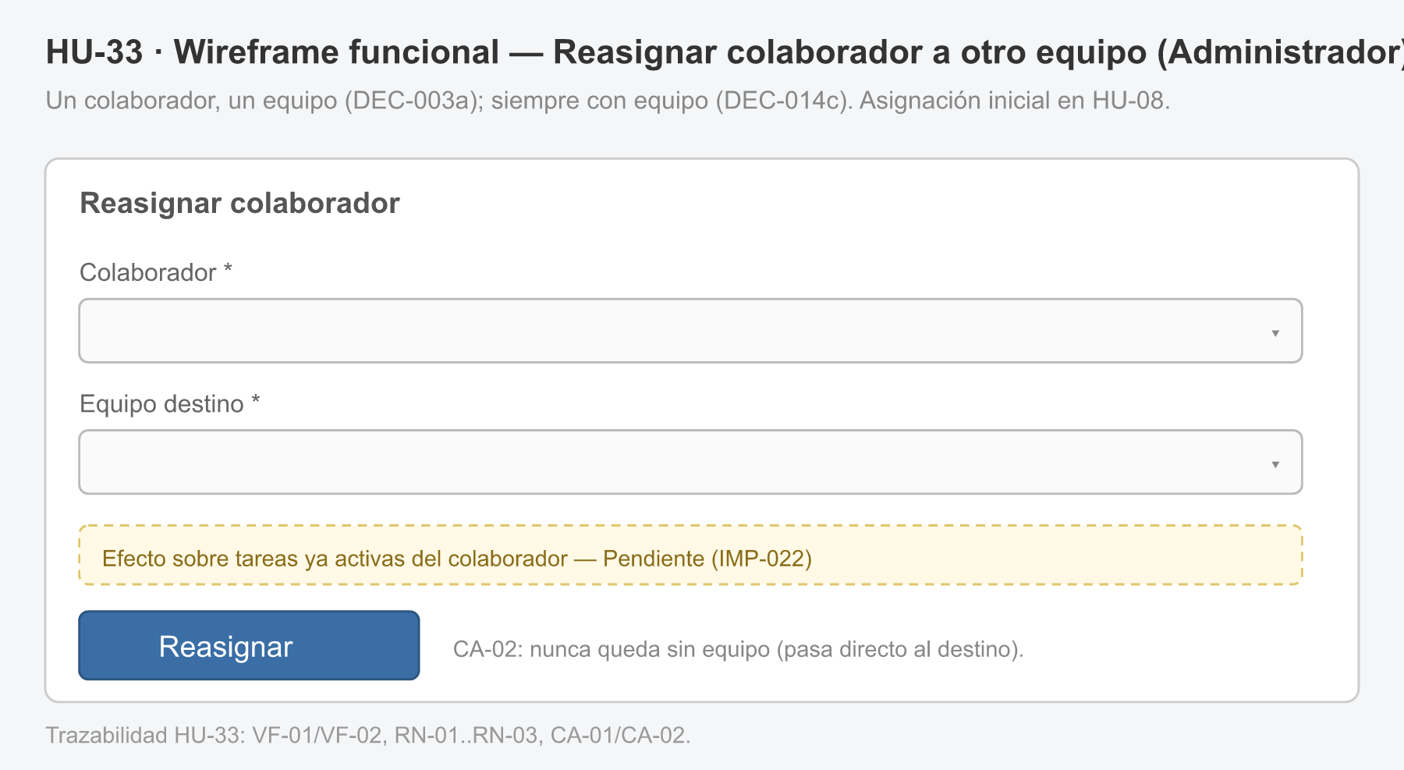

Identificador de la historia | HU-28 | Nombre de la historia | Configuración general de la organización (zona horaria y notificaciones)
Como Administrador del sistema necesito configurar la zona horaria global y el interruptor de notificaciones de la organización, para que los vencimientos se calculen con una referencia horaria única y controlar la entrega de notificaciones.
Campos
❖ Zona horaria (obligatorio) — zona horaria global de la organización; catálogo de zonas por definir.
❖ Notificaciones activas (obligatorio) — interruptor global de notificaciones dentro de la plataforma (activado/desactivado).
Criterio de aceptación
❖ Cuando el administrador selecciona una zona horaria válida y guarda, el sistema la fija como zona horaria global de la organización.
❖ Cuando el administrador desactiva las notificaciones y guarda, el sistema deja de entregar notificaciones dentro de la plataforma a todos los usuarios; al activarlas, se reanudan.
❖ Existe una única organización por instancia; esta pantalla configura esa organización. La zona horaria es global (no hay zona horaria por usuario) y aplica al cálculo de vencimientos y retrasos. "Configurar notificaciones" es un interruptor global para todos los usuarios, sin configuración por tipo de evento ni por usuario/rol.
Aclaración: Reúne en una sola historia la configuración de zona horaria y de notificaciones de la organización. Pendiente: catálogo de zonas horarias válidas y efecto del cambio de zona sobre tareas con fecha límite ya fijada. Fuera de alcance: configuración de notificaciones por tipo de evento o por usuario; zona horaria por usuario; alta de organización (mono-organización).
Prototipo
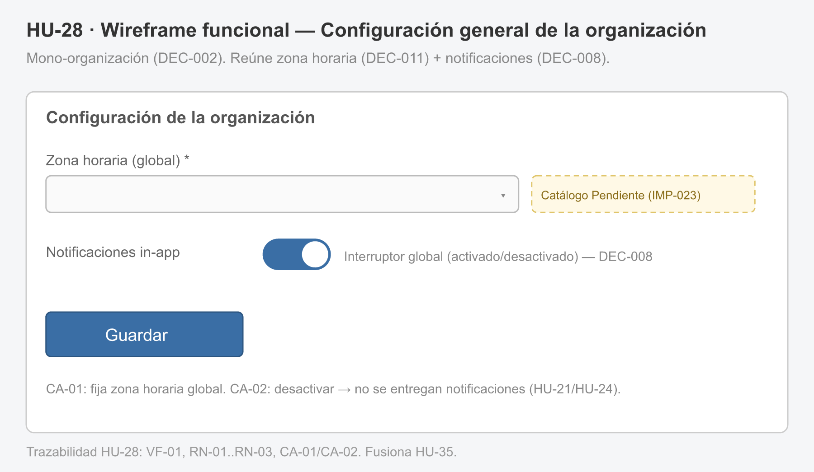

Identificador de la historia | HU-29 | Nombre de la historia | Reportes de productividad y cumplimiento de tareas
Como Administrador del sistema necesito consultar reportes de productividad y de cumplimiento de tareas, para evaluar el desempeño del equipo y tomar decisiones de gestión.
Campos
❖ Reporte de productividad (solo lectura) — columnas y cálculo por definir.
❖ Reporte de cumplimiento (solo lectura) — columnas y cálculo por definir.
❖ Parámetros de consulta — filtros por equipo/período (por definir).
Criterio de aceptación
❖ Cuando el administrador solicita el reporte de productividad, el sistema lo muestra en pantalla (verificable una vez definidas las columnas/fórmulas).
❖ Cuando el administrador solicita el reporte de cumplimiento, el sistema lo muestra en pantalla (verificable una vez definidas las columnas/fórmulas).
❖ Cuando el administrador consulta un reporte, el sistema lo presenta en pantalla, sin opción de exportación y sin haberlo programado.
❖ Los reportes son de solo consulta en pantalla (sin exportación a PDF/Excel) y se generan bajo demanda (sin periodicidad programada). Son exclusivos del Administrador.
Aclaración: Agrupa los reportes de productividad y de cumplimiento, cada uno con sus columnas y reglas propias. Pendiente: fórmulas y columnas de cada reporte; parámetros de consulta; autorización por rol en el servidor.
Prototipo
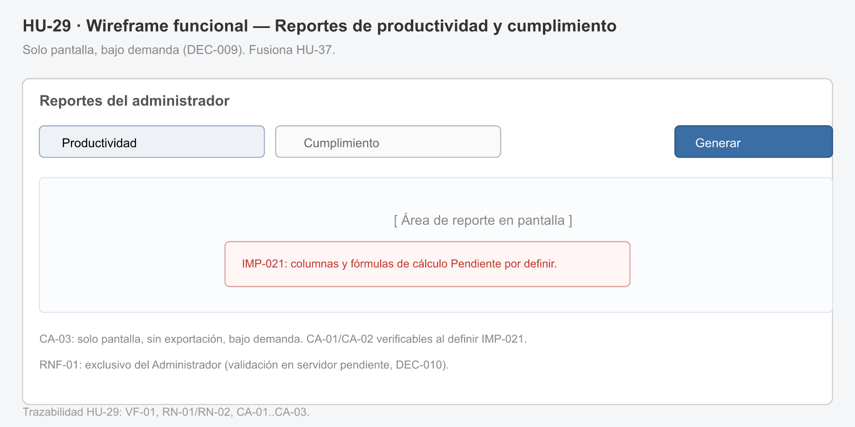

Identificador de la historia | HU-38 | Nombre de la historia | Reportes de retraso y tiempos de cierre de tareas
Como Administrador del sistema necesito consultar reportes de retraso y de tiempos de cierre de tareas, para identificar cuellos de botella y medir la eficiencia del equipo.
Campos
❖ Reporte de retraso (solo lectura) — basado en el estado Retrasada; columnas/cálculo por definir.
❖ Reporte de tiempos de cierre (solo lectura) — tiempo hasta el cierre; definición de "tiempo de cierre" por definir.
❖ Parámetros de consulta — filtros por equipo/período (por definir).
Criterio de aceptación
❖ Cuando el administrador solicita el reporte de retraso, el sistema lo muestra en pantalla (verificable una vez definidas las columnas/fórmulas).
❖ Cuando el administrador solicita el reporte de tiempos de cierre, el sistema lo muestra en pantalla (verificable una vez definidas las columnas/fórmulas).
❖ Cuando el administrador consulta un reporte, el sistema lo presenta en pantalla, sin exportación y sin haberlo programado.
❖ Los reportes son de solo consulta en pantalla y se generan bajo demanda. El retraso se basa en el estado Retrasada; el tiempo de cierre, en la transición a Cerrada (HU-19).
Aclaración: Agrupa los reportes de retraso y de tiempos de cierre. Pendiente: fórmulas, columnas y la definición de "tiempo de cierre"; autorización por rol en el servidor.
Prototipo
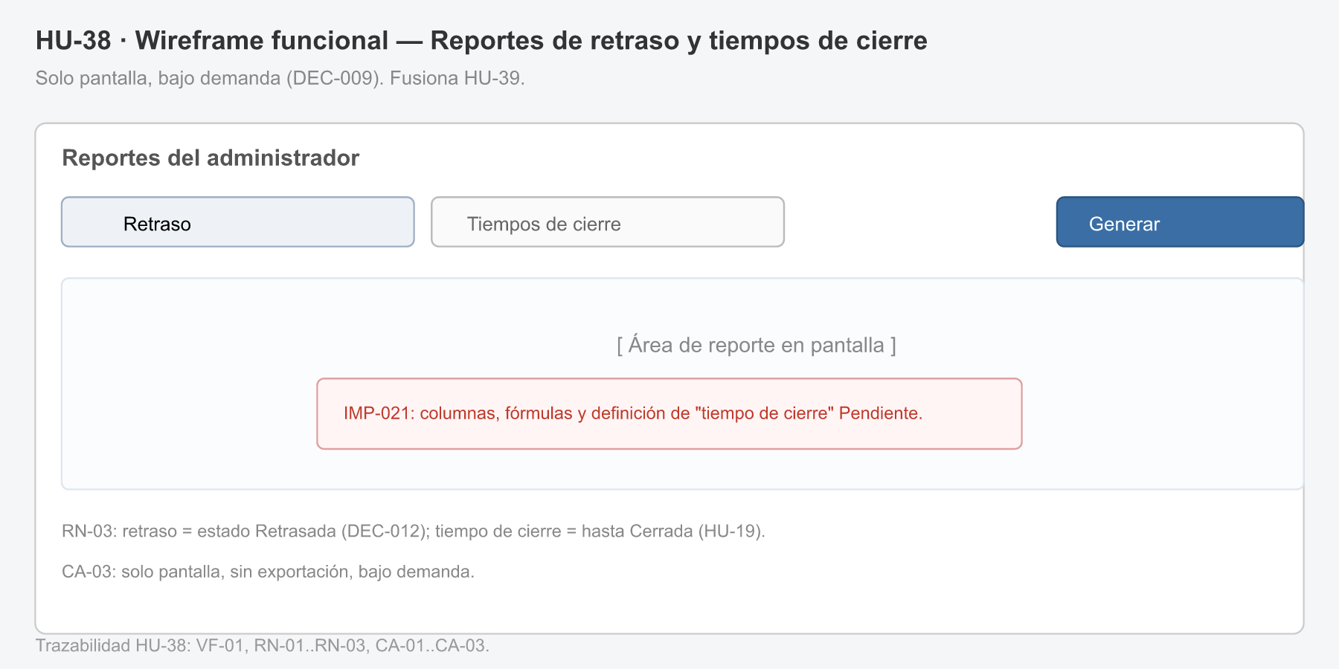

4. Glosario de términos
HU, Historia de Usuario: Requisito funcional redactado desde la perspectiva de quien lo necesita, con sus criterios de aceptación.
COMPIRA: Plataforma web para centralizar la información y la gestión de tareas diarias en pymes.
Administrador del sistema: Rol responsable de la configuración general de la organización; único con permiso para gestionar cuentas, roles y configuraciones críticas.
Coordinador de equipo: Rol operativo (líder de proyecto) que crea, asigna, reasigna, cancela y da seguimiento a las tareas de su equipo. No gestiona usuarios ni la configuración general.
Colaborador: Rol (operador) que ejecuta las tareas asignadas, actualiza su estado y documenta la ejecución. No crea tareas ni modifica la configuración general.
Tarea: Unidad central de trabajo con título, descripción, fechas, responsable, estado, historial y trazabilidad, gestionada a lo largo de su ciclo de vida.
Estado de tarea: Situación de una tarea dentro del conjunto cerrado: Pendiente, En progreso, Retrasada, En reasignación, Completada, Cerrada y Cancelada.
Reasignación: Cambio del responsable de una tarea, conservando en el histórico el registro del responsable anterior.
Equipo: Agrupación de colaboradores con un único Coordinador vigente; cada colaborador pertenece a exactamente un equipo.
Recordatorio / Notificación: Aviso dentro de la plataforma ante eventos de tarea (asignación, reasignación, próximo vencimiento, retraso).
Panel de seguimiento: Vista consolidada del estado, avance, vencimientos y cumplimiento de las tareas del equipo.
Verificación en dos pasos: Paso adicional de seguridad en el ingreso, mediante un código enviado al correo del usuario.
Proveedor de identidad: Servicio externo (AWS Cognito) que autentica a los usuarios, gestiona la verificación en dos pasos y el restablecimiento de contraseñas.
Mono-organización: El sistema opera una única organización por despliegue; no soporta varias organizaciones aisladas en la misma instancia.
5. Riesgos preliminares
• Equipo reducido: el proyecto lo desarrollan dos personas con alcance académico, lo que limita la capacidad de abordar simultáneamente todos los módulos; la priorización del backlog es crítica para completar el alcance.
• Autorización en el servidor pendiente: mientras no se valide el token y el rol en el servidor, ninguna historia de los módulos M2 a M5 puede considerarse lista para desarrollo; es un requisito de seguridad transversal y bloqueante.
• Definiciones funcionales abiertas: varios comportamientos clave siguen por definir (campos y reglas de fecha de la tarea, umbral de "próxima a vencer", fórmulas de indicadores y reportes, flujo de restablecimiento de contraseña por el administrador). Sin resolverlos, esas historias no pueden completarse.
• Dependencia del proveedor de identidad: la autenticación y la identidad dependen de AWS Cognito, lo que fija AWS como proveedor de identidad; algunos detalles de configuración (política de contraseñas, vigencia de códigos, bloqueo por intentos) están por confirmar.
• Discrepancia de alcance en eliminación de usuarios: la historia de eliminación de usuarios fue descartada pese a figurar como completada en el backlog oficial; debe aclararse si la funcionalidad también se retira del producto antes del cierre.
• Disciplina operativa del seguimiento: la calidad del seguimiento y de los indicadores depende de que los colaboradores actualicen oportunamente el estado de sus tareas; no hay un mecanismo automático de verificación.

